

**Nombre de las alumnas:**

**Dolores Alejandra Rosario López.**

**Hannia Lili Morales Morales.**

**Materia:**

**Taller de elaboración de tesis .**

**Grado:**

**9 cuatrimestre.**

**Carrera:**

**Trabajo Social y Gestión Empresarial.**

Frontera Comalapa, Chiapas a 09 de julio del 2021.

**DEDICATORIA**

A mis hermanos por haberme pagado la carrera por ver un logro más en mi vida, gracias por sus esfuerzos de ellos de estar al pie conmigo y no dejarme sola con los gastos gracias a cada uno de ellos por brindar su granito de sal los amo.

A mi madre por estar conmigo ahí siempre a pesar de las altas y bajas que hemos tenido hoy se termina una tormenta pesada, pero gracias a dios salimos adelante gracias madre te amo.

( Hannia Lily morales morales)

**DEDICATORIA**

Dedico de todo corazón esta tesis a mis padres Alexander Rosario Camey y Emma Dolores López Melgar gracias por formarme como la persona que soy; todos mis logros son gracias a ellos. Mis padres me han formado con valores y reglas los cuales han valido la pena gracias a ellos hago esta tesis todo su esfuerzo ha rendido frutos, gracias porque siempre han estado para mí en todo momento le doy gracias a Dios y a la vida por los padres que me ha dado, su esfuerzo, dedicatoria, su amor y paciencia hacia mí ha valido la pena.

( Dolores Alejandra Rosario Lopez)

**AGRADECIMIENTOS**

A Dios por darme vida para culminar la carrera por darme la salud y la fuerzas para salir adelante y siempre apoyándome para mejorar mis caminos y gracias a eso estoy donde estoy por su voluntad.

A mi madre por apoyarme echándome porras para no rendirme y siempre estar ahí para mí siempre incondicionalmente gracias por apoyarme madre y juntas cerraremos ciclo.

A mis hermanos por la disciplina y apoyándome como familia unida que somos siempre viendo por nuestra salud de mis papas gracias a Ezequias, Abel, Nohemi, Maria, y Esther por apoyarme siempre y viendo por mi futuro.

(Hannia Lily morales morales)

**AGRADECIMIENTOS**

Le doy gracias a Dios ya que me ha dado la vida, me dado la fuerza para salir adelante, ha estado conmigo en todo momento, Dios siempre me ha guiado hacia el camino del bien, ha cuidado siempre de mí. Y gracias al he podido lograr concluir mi carrera.

Le doy gracias a mis papas por forjarme como la persona que soy por ayudarme a poder logar mis metas y mis objetivos. Gracias por brindarme su tiempo necesario para que yo me pudiera realizar profesionalmente. Gracias por su apoyo incondicionalmente.

Le doy gracias a mis abuelos, paternos y maternos les agradezco por estar presente en mi vida, darme su amor, su confianza y su cariño por brindarme de su tiempo y apoyarme siempre.

( Dolores Alejandra Rosario Lopez)

**CONTENIDO**

INTRODUCCIÓN……………………………………………………

CAPìTULO I…………………………………………………………

EL PROBLEMA DE INVESTIGACIÓN……………………………

* 1. PLANTEAMIENTO DEL PROBLEMA…………………………
  2. FORMULACIÓN DEL PROBLEMA……………………………
  3. OBJETIVOS………………………………………………………
     1. OBJETIVO GENERAL ……………………………………
     2. OBJETIVOS ESPECÍFICOS……………………………..
  4. VARIABLES…………………………………………………
     1. VARIABLES DEPENDIENTES ……………………….
     2. VARIABLES INDEPENDIENTES……………………….
  5. HIPÓTESIS…………………………………………………..
  6. JUSTIFICACIÓN…………………………………………….
  7. JUSTIFICACIÓN DE AUTORES…………………………..

CAPìTULO ll………………………………………………………..

MARCO TEÓRICO…………………………………………………

2.1 MARIHUANA………………………………………………………

2.2 CONCEPTO DE MARIHUANA……………………………………….

2.3 SÍNTOMAS DE LA MARIHUANA …………………………………….

2.4 RESISTOL CINCO MIL…………………………………………

2.4.1 CONCEPTO DE RESISTOL CINCO MIL…………………

2.5 METANFETAMINAS…………………………………………

2.5.1 ¿CUÀLES SON LAS SEÑALES QUE UN JOVEN TIENE UN PROBLEMA DE DROGAS?………………………………

2.5.2 ¿POR QUÈ LOS JÓVENES CONSUMEN DROGAS?…

2.5.3 TIPOS DE DROGAS QUE CONSUMEN LOS ADOLESCENTES………….

2.6 SALES DE BAÑO…………………………………………………….

2.6.1 CRACK……………………………………………………........

2.6.2 GHB ……………………………………………………….

2.6.3 LAS SETAS ALUCINÓGENAS………………………………….

2.6.4 PCP FENILCICLOHEXILPIPERIDINA………………………………

2.6.5 SALVIA……………………………………………………….

2.7 PÉRDIDA DE IDENTIDAD ………………………………….

2.7.1 DAÑOS CEREBRALES…………………………………….

2.7.2 DAÑO FÍSICO………………………………………………

2.7.3 DAÑO SOCIAL……………………………………………

2.7.4 DAÑOS EN EL CUERPO………………………………….

2.7.5 AFECTA EL FUNCIONAMIENTO LABORAL……………

2.7.6 AFECTA EL FUNCIONAMIENTO FAMILIAR……………

2.8 CRISTAL………………………………………………………

2.8.1 TIPOS DE DROGAS QUE CONSUMEN LOS ADOLECENTES ENTRE 15 Y 17 AÑOS DE EDAD……………

2.8.2 ESTEROIDES………………………………………………….

2.9 COCAÍNA………………………………………………………..

CAPITULO III………………………………………………………..

3.1 TIPOS DE INVESTIGACION…………………………………

3.1.1 INVESTIGACION PURA…………………………………….

3.1.2 INVESTIGACION APLICADA……………………………….

3.2 FUENTES DE RECOLECCIÒN DE INFORMACIÒN…….

3.2.1 FUENTES PRIMARIAS…………………………………..

3.2.2 FUENTES SECUNDARIAS………………………………

3.3 TIPOS DE ESTUDIO………………………………………

3.3.1 ESTUDIO CORRENACIONAL……………………………

3.3.2 ESTUDIO DESCRIPTIVO…………………………………

3.3.3 ESTUDIO EXPLICATIVO…………………………………

3.3.4 ESTUDIO EXPLORATORIO………………………………

3.4 ENFOQUES…………………………………………………..

3.4.1 ENFOQUE CUALITATIVO………………………………….

3.4.2 ENFOQUE CUANTITATIVO……………………………….

3.4.3 ENFOQUE MIXTO…………………………………………

3.5 DISEÑO EXPERIMENTAL………………………………….

3.5.2 INVESTIGACIÒN NO EXPERIMETAL…………………….

3.5.3 INVESTIGACIÒN TRANVERSAL………………………….

3.5.4 INVESTIGACIÒN LONGITUDINAL…………………………

3.6 UNIVERSO O POBLACIÒN……………………………………

3.6.8 NO PROBABILÌSTICO……………………………………..

3.7 MUESTRA…………………………………………………….

3.7.1 CRITERIOS DE INCLUCIÒN……………………………...

3.7.2 CRITERIOS DE EXCLUCIÒN……………………………..

3.8 TIPOS DE MUESTREO……………………………………..

3.8.1 PROBABILÌSTICOS………………………………………

3.8.2 ALEATORIO SIMPLE…………………………………….

3.8.3 ESTRATIFICADO………………………………………..

3.8.4 SISTEMÀTICO……………………………………………

3.8.5 POR EGLOMERADO……………………………………..

3.8.7 MUESTRA POR CONVENIENCIA………………………

3.8.8 MUESTREO POR CUOTA………………………………..

3.8.9 ACCIDENTAL O BOLA DE NIEVE………………………

3.9 TÈCNICAS E INSTRUMENTOS DE RECOLCECCIÒN DE DATOS………………………………………………………………..

3.9.1 OBSERVACIÒN………………………………………………

3.9.2 ENCUESTA……………………………………………………

3.10 INSTRUMENTOS……………………………………………

3.10.1 CUESTIONARIO…………………………………………...

CAPUTULO IV

4 RESULTADOS……………………………………………………

4.1 TABLA DE DATOS PERSONALES…………………………….

**INTRODUCCIÓN**

El consumo de drogas origina o interviene en la aparición de diversas enfermedades, daños, perjuicios y problemas orgánico y psicológicos como hepatitis, cirrosis, trastornos cardiovasculares, depresión, psicosis y paranoia se incrementa si se consumen antes de llegar a la edad adulta, ya que repercute negativamente para poder pensar y resolver problemas también los Problemas de memoria y aprendizaje

El consumo en lo jóvenes en pleno desarrollo afecta diversas cosas en el cuerpo humano ya que están en pleno desarrollo y eso afecta su sistema nervioso y afecta su aprendizaje ya que uno de los primeros casos en el país la tasa de muertes por causa negativas que genera la droga ya que los más altos índices de consumo en el mundo con un ritmo de crecimiento sostenido, a lo que se agrega una preocupante disminución en la edad de inicio.

Esto ejerce violencia familiar, amigos, pareja y con la sociedad ser parte de una adicción para un joven de tan solo 15- 17 años de edad es muy complicado porque aún no comprende o puede descifrar las cosas porque está en plena pubertad en el para el todo puede marchar a su favor y lo problemas psicológicos que causan rencor al momento de un regaño y pegarle se lo toman a pecho sin saber que es para su bien en que no ven la comprensión y la frustración de los padres hoy en día mas de 60000 mil jóvenes están en los vicios al año y las pérdidas de vida es sutil en el país ya que en una tasa de mortabilidad al año se considera que el joven con mayores índices de problemas que se llama consumidores es brindarles terapia para la recuperación de sus vida.

En la siguiente investigación se enfocará en las repercusiones de los efectos negativos que genera la droga y como la droga se apodera de ellos y la violencia va de la mano con ellos que son los efectos negativos que genera la droga en los jóvenes de la edad 15-17 años de edad en el barrio la jimba de frontera Comalapa Chiapas. Se divide en tres capítulos el primer capítulo se enfocará en el planteamiento del problema, en este apartado se hablará de diferentes opiniones de diferentes teóricos sobre el tema los efectos negativos que genera la droga en los jóvenes de la edad 15-17 años de edad ya que para ello se seleccionó el barrio la jimba de frontera Comalapa Chiapas, decidimos hacerlo porque la violencia en el barrio la jimba es muy perturbadora como también consumidores y adictos a las drogas, definiendo así la formulación del problema de investigación, objetivo general y específicos, variables dependientes e independientes siendo alusivos al mismo tema de la investigación donde se plantea la hipótesis donde incluye la justificación del problema de estudio.

En el capítulo 2 se enfocará a describir cada variable de la investigación para llegar a una explicación sobre como jóvenes hoy en día no ven un futuro y sobre en qué consiste

En el capítulo 3 se definirá como los jóvenes terminan su vida de una manera sutil y triste donde se completará con las aportaciones de los concepto claros y precisos.

**CAPITULO 1**

EL PROBLEMA DE LA INVESTIGACIÓN

“EFECTOS CONDUCTALES QUE GENERA LA MARIHUANA EN LOS ADOLESCENTES DE 15- 17 AÑOS DE EDAD EN EL BARRIO LA JIMBA “.

* 1. **PLANTEAMIENTO DEL PROBLEMA**

Hoy en día los jóvenes de las edades de 15 a 17 años de edad abusan de las variedades de drogas que existen ya que los jóvenes ven la posibilidad de poder obtener estas sustancias de una manera rápida, sean legales como ilegales. Las formas legales incluyen las medicinas por recetas médicas como aerosoles o solventes de igual manera ya sean medicamentos de venta como pastillas para adelgazar, para la tos, para la gripa y para el insomnio. Las drogas ilegales son las cuales están prohibidas por la ley tales como la marihuana, la cocaína, la heroína son sustancias las cuales está prohibido su compra, su venta, su cultivo y no se permite el consumo.

En la presente investigación se refiere a las drogas en los jóvenes todo esto se da en la mayoría de los jóvenes por diversos factores como: aburrimiento, la rebeldía, falta de confianza, problemas, problemas económicos, estilos de vida, y tipo de educación que han recibido en el hogar.

La droga en los jóvenes no solo consiste en daños en la salud Las consecuencias negativas del abuso de drogas en los adolescentes: actividad sexual, trastornos de salud mental, bajo rendimiento escolar, y el estado de ebriedad. El consumo de drogas en los jóvenes es el mayor origen de muchos problemas mentales, tales como la conducta, el estado de ánimo, problemas de aprendizaje y la ansiedad. Son los efectos que se producen a menudo. Como bien sabemos las drogas son sustancias las cuales se introducen al organismo son los causantes de muchos daños a nuestra salud, lo cual altera el funcionamiento natural del cuerpo.

Esta investigación se enfoca en los jóvenes de la edad de 15 a 17 años de edad las drogas trayendo diversas repercusiones que obstaculizan el desarrollo, emocional, social, físico, y el bajo rendimiento académico del mismo. Las drogas en una persona ocurren cuando una persona quiere salir de sus problemas que ha tenido a lo largo de la vida tales como el abuso hacia esta persona de una manera física, económica, emocional, y sexualmente para poder dominarla.

(CABRERA, 2010) Afirma que el consumo de marihuana ha crecido en un 60%, los dos últimos años, entre los escolares, las licencias médicas por salud mental han pasado de un 24% al 48% del total, siendo un claro indicador de una muy mala situación de salud mental de nuestra población. Siempre hemos sabido que las personas con problemas de salud mental tienen consumos mayores de drogas. El uso de drogas aumenta las enfermedades mentales es una falsedad científica y una promoción deshonesta de los tratamientos de drogas.

1.2 **FORMULACIÓN DEL PROBLEMA**

¿Efectos negativos que genera la droga en los jóvenes de la edad entre 15- 17 años de edad en el barrio la jimba de frontera Comalapa Chiapas?

* 1. **OBJETIVOS**

1.2. **OBJETIVO GENERAL**

* Identificar las situaciones de riesgo en lo jóvenes sobre los efectos negativos y de qué manera se puede intervenir
  + 1. **OBJETIVOS ESPECÍFICOS**
* Investigar los efectos negativos que genera la droga en los jóvenes 15-17 años de edad
* Conocer si existen personas adictas en el barrio la jimba
* Examinar los tipos de efectos secundarios en lo que afecta a los jóvenes del barrio la jimba

* 1. **VARIABLES**

1.4.1 **VARIABLE DEPENDIENTES**

* Perdida de motivación y aprendizaje, aislamiento social, problemas familiares, violencia física y emocional.
  + 1. **VARIABLES INDEPENDIENTES**
* Violencia física e emocional y perdida de aprendizaje
  1. **HIPÓTESIS**
* A mayor violencia de los efectos negativos en las drogas en los jóvenes menor comunicación familiar y social
* Las drogas repercuten en el rendimiento académico en los jóvenes
* A mayor adicto a las drogas sobre los efectos negativos en lo jóvenes mayor aislamiento social
  1. **JUSTIFICACIÓN**

El consumo de drogas es una causa reconocida de mortalidad evitable entre los jóvenes de 15- 17 años de edad sobre la sobredosis sigue siendo una causa importante de mortalidad entre los adolescentes como la pérdida de vidas en adolecentes por los efectos negativos que surgen de cada droga y las consecuencias graves en su consumo se calcula que el año 2016 se produjeron al menos 9.397 muertes por los efectos negativos o sobredosis de las drogas consumidas como setas conocido como hongos y marihuana e metanfetaminas ya que esto provoca el riesgo de ataque cardíaco, accidente cerebrovascular y convulsiones en general, cuando se instaura un proceso de dependencia, el área social del consumidor se puede ver muy afectada, generando diversas alteraciones o con problemas familiares, dificultades en las relaciones con los amigos, problemas de pareja y de convivencia, conflictos escolares y laborales, problemas legales ya que son  sustancias que actúan sobre nuestro sistema nervioso central como nivel cerebral, las drogas actúan sobre los neurotransmisores alterando y perturbando el correcto funcionamiento afectando a la conducta, como el estado de ánimo o percepción, además, son susceptibles de crear dependencia física o psicológica ya que el consumo de drogas no sólo afecta a las funciones del cerebro sino que puede alterar y provocar patologías a todo el organismo.

* 1. **JUSTIFICACIÓN DE AUTORES**

Quesada Mora (marzo 2016 p.6)

El consumo de drogas es una problemática que afecta a toda la sociedad actual. En los centros educativos se ha popularizado el uso de drogas como la marihuana entre estudiantes. La marihuana es una mezcla verde o gris de flores secas cortadas en trocitos de la planta Cannabis Sativa. Se fuma como un cigarrillo llamado "porro" o pipa, produce una reacción excesiva en las partes del cerebro que tienen cantidades de estos receptores. Esta reacción causa el sentirse "dopado". Algunos efectos de esta droga son: percepciones alteradas (por ejemplo, ver colores más brillantes), tener una percepción alterada del tiempo, cambios en el sentido de ánimo, falta de coordinación motriz, dificultad al pensar y resolver problemas y problemas con la memoria.

Praga (2010 pág.30)

Las drogas como las metanfetaminas pueden ser causa de violencia, conductas antisociales, desavenencias familiares, accidentes e incluso de homicidios como además de perturbar el proceso de aprendizaje en el aula, para la capacidad de concentración y el interés como a través de algunas conductas, como la falta de reflejos y la lentitud de los movimientos, se puede intuir que los alumnos están ingiriendo drogas como mariguana y cocaína. “Son actitudes que nos dejan mucho que desear, sobre todo si antes los chicos no lo hacían, ellos se portan diferente y en ocasiones sospechosos

Alejandra Huerta (2008 p.34)

el consumo de drogas implica un daño considerable en procesos neuronales que tienen directa relación con la disminución de las capacidades de aprender, afectando el rendimiento académico de los jóvenes.

Anneliese (2007 p.8)

consumo de marihuana, afecta las funciones de atención, memoria y concentración necesarias para el aprendizaje, de modo que perpetúa el círculo vicioso de menor rendimiento, menor autoestima y mayor probabilidad de deserción

Milton Rojas ( 2013)

el Abuso de Drogas en Adolescentes y Jóvenes en la vulnerabilidad Familiar como resultado de un estudio descriptivo-retrospectivo de casos en el que participaron 502 adolescentes y jóvenes (mujeres y varones), quienes recibieron consejo profesionalizado y tratamiento cognitivo-conductual acompañado de entrevista motivacional en el Servicio Lugar del Centro de Información y Educación para la Prevención del Abuso de Drogas.

DEVIDA (2013)

estima que por cada 100 estudiantes de instituciones públicas que usan sustancias ilícitas, 131 estudiantes de centros privados también lo hacen. El mismo estudio sostiene que el consumo de drogas legales, ilegales y médicas, es más alto en los colegios privados que en los públicos.

Gómez (20005)

las drogas emergentes o nuevas drogas psicoactivas, la falta de conocimiento e información clara sobre estas sustancias no permiten saber los parámetros de seguridad hacia los consumidores. No se tienen conocimientos sobre sus efectos

**CAPITULO ll**

MARCO TEÓRICO

2.1 **MARIHUANA**

Jiménez Aguilar (2012 p.32)

El fumar marihuana evidentemente tiene sus efectos negativos que afecta los pulmones, mata neuronas, pero un golpe en la cabeza, mata neuronas, inhalar el aire contaminado de la ciudad hace daño, simplemente el humo de los fumadores puede resultar a la larga, fatal aún para aquellos que no lo consumen directamente, el famosísimo problema de los fumadores pasivos.

La marihuana, es la droga ilegal con uno de los más altos índices de consumo en el mundo con un ritmo de crecimiento sostenido, a lo que se agrega una preocupante disminución en la edad de inicio. Esto último tal vez sea lo más riesgoso desde la perspectiva de la salud pública si consideramos que cuanto más precoz sea el inicio en la adolescencia temprana, más perjudiciales serán los efectos respecto a un inicio tardío

2.2 **CONCEPTO DE LA MARIHUANA**

La palabra marihuana o mariguana, de dudosa [etimología](https://deconceptos.com/lengua/etimologia), hace [referencia](https://deconceptos.com/general/referencia) a una droga extraída de una planta llamada “cannabis sativa”, de la que se usa casi toda, con efectos relajantes y analgésicos, por la acción del THC (la persona que consume esta droga se muestra apático e indiferente, se le seca la boca, los ojos se enrojecen, le cuesta concentrarse en sus actividades habituales, o seguir una conversación, se desorienta, su estado anímico se torna inestable y se aleja de la situación real) que genera adicción, efectos instantáneos, y que con su consumo prolongado afecta la psiquis del individuo, y como ya no le resulta con el tiempo satisfactoria para los efectos deseados (evasión y placer) busca hallarlo en otras drogas más peligrosas, como la cocaína.

2.3 **SÍNTOMAS DE LA MARIHUANA**

* sensación de felicidad, relajamiento o euforia;
* reacciones y coordinación más lentas entre los ojos y las manos
* mareos
* percepción distorsionada del tiempo y la distancia;
* dificultad para razonar, aprender y recordar;
* confusión, ansiedad, pánico o paranoia;
* ritmo cardíaco 20 por ciento a 100 por ciento más rápido

2.4 **RESISTOL CINCO MIL**

Silvia Cruz Martínez (7 oct. 2017)

es una peligrosa droga que cada vez consumen más jóvenes en México, el problema está desatendido por las autoridades y que se relaciona con los indigentes, es una sustancia ligada a la discriminación ya que corto plazo inhibe el sistema nervioso central, y con él llega la euforia, el mareo, la dificultad de articular palabras e incluso las alucinaciones

2.4.1 **CONCEPTO DE RESISTOL 5 MIL**

Este inhalante actúan directamente sobre el sistema nervioso para producir efectos que alteran la mente. En segundos, el consumidor experimenta intoxicación y otros efectos similares hay diversos efectos que se pueden experimentar durante o poco después del consumo como:

* habla confusa
* Apariencia borracha, mareada o aturdida
* Incapacidad de coordinar el movimiento
* Alucinaciones y delirios
* Hostilidad
* Apatía
* Juicio deteriorado
* Pérdida del conocimiento
* Severos dolores de cabeza
* Erupciones alrededor de la nariz y la boca
* Inhalar estos productos químicos de forma prolongada puede inducir a un latido del corazón irregular y rápido y conducir a una insuficiencia cardíaca y a la muerte en cuestión de minutos.

2.5 **METANFETAMINAS**

Hernández Viñedo (20007)

La metanfetamina es un estimulante sumamente adictivo que afecta el sistema nervioso central. Aunque la mayoría de la metanfetamina que se usa en este país viene de laboratorios internacionales o nacionales, también se puede producir fácilmente en pequeños laboratorios clandestinos con ingredientes relativamente económicos que se pueden conseguir sin receta médica. Estos factores hacen de la metanfetamina una droga con un alto potencial para el abuso masivo, nasales e inhaladores bronquiales. Al igual que la anfetamina, la metanfetamina aumenta la actividad y el habla, disminuye el apetito y produce una sensación general de bienestar. Sin embargo, la metanfetamina difiere de la anfetamina en que, cuando se usan en dosis similares, son mayores los niveles de metanfetamina que entran al cerebro, haciéndola una droga estimulante más poderosa con efectos más duraderos y dañinos sobre el sistema nervioso central.

2.5.1 **CUALES SON LAS SEÑALES QUE UN JOVEN TIENE UN PROBLEMA DE DROGAS**

* Hablar rápido o de manera explosiva
* Ojos inyectados de sangre
* Tos que no desaparece
* Olor o aliento inusual
* Pupilas extremadamente grandes
* Movimiento ocular rápido
* Inapetencia (ocurre con el consumo de anfetaminas, y metanfetaminas
* Aumento del apetito (con el consumo de marihuana)
* Marcha inestable

2.5.2 **PORQUE LOS JÓVENES CONSUMEN DROGAS**

Los adolescentes que no pueden tolerar estar solos, que tienen problemas familiares, con amigos, pareja y en la educación manteniéndose ocupados o que anhelan las fuertes emociones, son los principales candidatos para el abuso de drogas como la marihuana los hongos entre otras más. Los factores de riesgo comunes del abuso de drogas en los adolescentes incluyen: Antecedentes familiares de abuso de sustancias, una afección mental o de comportamiento, como depresión, ansiedad o trastorno por déficit de atención y suelen ser imperactivos

2.6 **SALES DE BAÑO**

Steven Dowshen (2018)

contienen sustancias químicas sintéticas que incrementan la actividad cerebral y del sistema nervioso central en gran medida de la misma forma que otras drogas, como las metanfetaminas pueden hacer que sus consumidores tengan experiencias fuera del cuerpo, vivencias de euforia o delirios. Sus efectos pueden durar hasta 3 o 4 horas como: agitación e irritabilidad, insomnio, mareos, ataques de pánico pueden desarrollar una afección llamada "delirio agitado". Esta afección causa de la deshidratación como destrucción de los tejidos musculares y puede acabar provocando una insuficiencia renal e, incluso, la muerte.

2.6.1 **CRACK**

El crack es una forma de cocaína que te coloca de una forma muy rápida e intensa (el “subidón” rápido e intenso). El crack se fabrica cociendo polvo de cocaína con bicarbonato de sodio y rompiéndolo luego en trocitos pequeños que se llaman piedras. Recibe el nombre de “crack” se quiebra en pedacitos para poder calentarse y poder fumarla el crack son muy adictivos y muy, pero que muy, peligrosos.

2.6.2 **GHB GAMMA-HIDROXIBUTIRATO**

suelen ocurrir a los 15 o 20 minutos después de su ingesta y pueden durar hasta tres o cuatro horas, o incluso más, dependiendo de la persona que lo tome y de la cantidad ingerida. Se prevé que su punto máximo es de 30 a 60 minutos después de haberse ingerido, son pastillas que debe ser puesto en vaso con agua para poder ser ingerido, estos efectos secundarios del GHB incluyen somnolencia, mareos, náuseas, vómitos y cambios en la vista. La gente que toma esta droga se puede desmayar (perder la conciencia), dejar de respirar y entrar en coma. El consumo de GHB puede matar.

2.6.3 **LAS SETAS ALUCINÓGENAS**

contienen psilocibina y psilocina, unas sustancias que pueden causar alucinaciones. Cuando se usan a dosis altas, estas setas pueden tener efectos similares a los de la droga se conocen como hongos mágicos, mongis, setas, pajaritos, San Isidros y derrumbes las setas alucinógenas pueden ser frescas o secas (deshidratadas). La gente se las toma como drogas comiéndoselas, mezclándolas con alimentos para enmascarar su sabor amargo o bebiéndoselas en forma de infusión. Los efectos de las setas alucinógenas suelen empezar al cabo de 30 a 45 minutos de ingerirlas. Pueden durar hasta 6 horas. Los efectos iniciales incluyen típicamente náuseas y bostezos excesivos. Tras estos efectos iniciales, empieza el "viaje" un viaje puede ser suave, dejando a la persona adormilada o relajada. Pero las dosis altas o las setas más fuertes pueden provocar alucinaciones, ansiedad, paranoia y nerviosismo. La persona puede tener una percepción distorsionada del tiempo, el espacio y la realidad.

2.6.4 **PCP FENIL CICLOHEXILPIERIDINA**

es una droga peligrosa que inicialmente se desarrolló como anestésico. Se dejó de utilizar con seres humanos en el año 1965 debido a sus efectos secundarios negativos, hoy en día es una droga ilegal para los jóvenes es un polvo blanco cristalino. Se disuelve rápidamente en líquidos, pero tienen un sabor distintivo: químico y amargo. La mayoría de la PCP que se vende en cualquier país viene en forma de polvo o de líquido blanco o coloreado, se añade a plantas de hoja (como el orégano, la menta o la marihuana) y se fuma. La PCP también se puede vender en forma de pastillas, comprimidos o cápsulas, que se tragan. En algunos casos, los consumidores de PCP esnifan la droga o la mezclan con líquido y se la inyectan con una jeringuilla.

2.6.5 **SALVIA**

 es una planta originaria de las montañas del sur de México. Solo un tipo de salvia, la Salvia divinorum, contiene una sustancia, llamada salvinorina que causa intensas experiencias psicodélicas, afecta a unas estructuras cerebrales llamadas receptores opioides. Esto hace que la salvia difiera de otras drogas alucinógenas, como el LSD y las setas alucinógenas, que afectan a la concentración de serotonina en el cerebro. suele venir en forma de hojas frescas de una planta verde o bien como hojas deshidratadas y cortadas a tiras. La salvia también puede ser un extracto líquido. Tradicionalmente, los consumidores masticaban hojas frescas de salvia o se bebían el extracto, pero ahora la gente también fuma las hojas desecadas los efectos de la salvia vienen enseguida, a veces al cabo de menos de un minuto. Y suelen desaparecer al cabo de entre 30 minutos y una hora después de tomarla. Los efectos de la salvia sobre la mente pueden ir de leves a intensos

* alucinaciones y cambios en la percepción visual
* risa descontrolada
* cambios emocionales y en el estado de ánimo
* dificultad para concentrarse
* distinguir entre lo real y lo imaginario
* mareos y vértigo
* falta de coordinación

2.7 **PERDIDA DE IDENTIDAD**

De acuerdo con Noriega (2004)

El momento en el que aparece un aspecto de tu día a día que toma el control de tu vida, y determina cuándo puedes descansar, cuándo puedes trabajar, cuándo puedes salir y cómo debes hablar con el resto de personas… es señal de que tu autonomía está quedando dañada y tu calidad de vida se está haciendo pequeña. En definitiva, tu identidad se va difuminando; dejas de ser tú para volverte una versión de ti que no puede existir según sus propias normas. Sin embargo, la adicción no tiene por qué ser un rasgo de tu personalidad que determine lo que puedes o no puedes hacer. Busca acompañamiento profesional para facilitar tu vuelta a una vida más libre y sana. En cualquier situación en la que notemos que perdemos el control de nuestras vidas por culpa de un tipo de consumo o actividad que nos causa dependencia, es imprescindible plantearse la posibilidad de ir a psicoterapia. La asistencia psicológica por parte de profesionales de la salud mental nos puede ayudar a romper ese círculo vicioso ante situaciones como la adicción a las drogas, a las apuestas, a relaciones tóxicas con personas que nos domina, afrontar esta clase de problemas en cuanto se detecta que se pierde el control es esencial para darles una solución lo más rápida posible.

2.7.1 **DAÑOS CEREBRALES**

De acuerdo con Torres, (2010) Afirma

El diagnosticado como dependiente a drogas de abuso debe sentir un fuerte deseo por consumir la droga, tener dificultad para controlar su consumo, presentar síndrome de abstinencia cuando interrumpe o reducir su consumo, presentar tolerancia a sus efectos, abandonar actividades que son ajenas al consumo de la droga, ocupar el mayor tiempo en conseguir y consumir la droga y persistir en su uso a pesar de que nota claramente que le perjudica. Esta definición es una guía diagnóstica, pero evidentemente no explica la enfermedad, así que en los siguientes apartados trataremos de ofrecer al lector un panorama integral que le de mejor idea de lo que ocurre a los pacientes que son adictos a alguna droga de abuso.

El abuso destruye de forma irreversible las áreas de la memoria (hipocampo), el cerebelo (controla la coordinación) y la corteza cerebral. - Marihuana: Puede afectar a la concentración y a la memoria a corto plazo y aumentar el riesgo de trastorno psicótico en alguien que ya tenga la tendencia.

La adicción se define como una enfermedad crónica y recurrente del cerebro que se caracteriza por la búsqueda y el consumo compulsivo de drogas, a pesar de sus consecuencias nocivas. Se considera una enfermedad del cerebro porque las drogas modifican este órgano: su estructura y funcionamiento se ven afectados. Estos cambios en el cerebro pueden ser de larga duración, y pueden conducir a comportamientos peligrosos que se observan en las personas que abusan del consumo de drogas.

2.7.2 **DAÑOS FÍSICOS**

De acuerdo con Mejia, (2004) Afirma

el consumo de drogas causa mayor riesgo a sufrir enfermedades respiratorias como la neumonía. Los efectos secundarios de algunas drogas incluyen dolores en el pecho y los pulmones o depresión respiratoria. Además, el consumo de drogas como el tabaco o la cocaína pueden causar serios problemas de salud pulmonar.

Problemas en el corazón

El consumo de drogas (como la cocaína) puede causar problemas como ataques al corazón y presión alta.

Problemas pulmonares y de respiración

Algunas drogas pueden dañar los pulmones.

Fumar cigarrillos causa enfermedades como el cáncer y el enfisema, una dolorosa enfermedad pulmonar.

Fumar tabaco o marihuana puede producir infecciones pulmonares y tos.

La heroína y los analgésicos pueden hacer que se detenga la respiración.

Las drogas que se inhalan pueden dañar los pulmones y las vías respiratorias Y TAMBIÉN detener la respiración.

Problemas estomacales

Muchas drogas, como la cocaína, la heroína y los analgésicos, pueden causar dolor de estómago y vómitos.

Problemas en los riñones

Las drogas como la cocaína y la heroína pueden dañar los riñones.

Si estos dejan de funcionar, la persona puede morir.

Problemas en el hígado

El abuso de alcohol y de drogas que se inhalan puede causar enfermedades en el hígado.

**2.7.3 DAÑO SOCIAL**

(castillo, 2005) Afirma Los problemas sociales también pueden presentarse cuando una persona es consumidora habitual de estas sustancias, pudiendo perder amistades e incluso el trabajo. La persona que consume drogas puede mostrar una pérdida de interés en sus aficiones y otras actividades favoritas.

Los problemas a nivel familiar son bastante frecuentes independientemente del tipo de drogas que se consuman. Los problemas sociales también pueden presentarse cuando una persona es consumidora habitual de estas sustancias, pudiendo perder amistades e incluso el trabajo. La persona que consume drogas puede mostrar una pérdida de interés en sus aficiones y otras actividades favoritas. Los problemas económicos también se asocian a las conductas de drogadicción.

Según su tipo, en determinadas dosis, las drogas ocasionan grandes problemas de salud, afectando el sistema nervioso, cardíaco y respiratorio. Pero, no se limita sólo a eso, el alcance del daño se extiende hasta el círculo social de la persona, propagando una red de problemas que solo empeoran con el tiempo.

Producen efectos adversos como hipotensión, arritmias, náuseas, pérdida del cabello, ansiedad, alucinaciones, somnolencia, problemas respiratorios, desorientación, confusión y psicosis. Estas drogas se dividen en dos grupos: dopaminérgicos y anticolinérgicos.

2.7.4 **DAÑOS EN EL CUERPO**

De acuerdo con (castillo, 2008) Afirma

el riesgo de sufrir neumonía y serios problemas de salud pulmonar. Desajustes neuroquímicos en el cerebro: con el consumo de drogas se producen cambios neuroquímicos y funcionales permanentes en el cerebro de los adictos. Por ello, se puede producir pérdida neuronal y problemas neurodegenerativos.

**¿CÓMO AFECTAN LAS DROGAS A NUESTRO ORGANISM**O?

Los efectos nocivos para la salud del consumo de drogas son de sobra conocidos. Además, el cerebro es uno de los órganos más afectados ya que alteran su funcionamiento químico y su estructura y causa unos cambios que perdurarán en el tiempo derivando en daños permanentes. Los neurotransmisores son las sustancias químicas que usa el cerebro para comunicar unas neuronas con otras y transmitir información. En ese circuito de recompensa usan fundamentalmente la dopamina.

2.7.5 **AFECTA EL FUNCIONAMIENTO LABORAL**

(Ortis, 2015) Afirma que el consumo de drogas provoca con frecuencia la no-asistencia del trabajador a su puesto laboral lo que puede llevar a sanciones y despidos, favorece la imposibilidad de trabajar de forma continuada y regular, la inestabilidad en el empleo cambiando a menudo de empresa y la degradación laboral

Aunque todavía la percepción social identifica de manera mayoritaria las conductas de uso y abuso de drogas con situaciones de marginación social y en especial con la ausencia de empleo, esto no se corresponde con la realidad del fenómeno. El consumo de drogas en el ámbito laboral sigue suponiendo un problema importante, dado que provoca alteraciones en la conducta del trabajador que repercuten de forma directa en su rendimiento. Además, comporta un grave riesgo para la salud y seguridad de sus compañeros y de las personas que utilizan los servicios de la empresa.

De manera que la drogodependencia del trabajador no sólo afecta al normal desenvolvimiento del trabajo en general, sino que también provoca índices más altos de absentismo, accidentes, enfermedad y mortalidad, con los costes humanos y económicos que lleva asociados.

2.7.6 **AFECTA EL FUNCIONAMIENTO FAMILIAR**

(campo, 2006) Afirma que la asociada al consumo de sustancias adictivas, la literatura revisada señala algunos factores de riesgo, tales como: pertenecer a familias disfuncionales, violencia familiar, inseguridad de los padres, poco contacto con la familia o percibir un ambiente familiar negativo, ausencia de afecto y aceptación.

La drogadicción en la familia tiene innumerables consecuencias. No sólo repercute en la salud y el bienestar de la persona que lucha contra la adicción, sino que también trae consigo un aumento de la violencia, el abuso, los conflictos y las dificultades financieras. La drogadicción es tóxica para toda la familia.

la prevención familiar del consumo de drogas se encuentra en estado embrionario en España. A pesar de su importancia su grado de desarrollo es muy deficitario, de hecho, en la actualidad se carece de modelos evaluados de prevención familiar universal, selectiva e indicada que se ajusten a los distintos perfiles de riesgo que pueden presentar las familias en relación al consumo de drogas. Esta situación es muy distinta en EE.UU. donde la prevención familiar está recibiendo un importante impulso desde los poderes públicos. Material y métodos: se ha realizado una revisión de la etiología familiar del consumo de drogas y de la literatura anglosajona para identificar los programas de prevención familiar evaluados con mayor aval empírico. Resultados: se presentan las implicaciones prácticas que se desprenden de los programas analizados agrupadas en los siguientes apartados

2.8 **CRISTAL**

(fabricio, 2007) Afirma que la metanfetamina es un estimulante poderoso y sumamente adictivo que afecta el sistema nervioso central. La metanfetamina de cristal es una forma de la droga con aspecto de fragmentos de vidrio o piedras blancoazuladas brillantes. Su estructura química es similar a la de la anfetamina, un fármaco que se usa para tratar el trastorno de déficit de atención e hiperactividad (TDAH) y la narcolepsia, un trastorno del sueño.

**¿CÓMO SE CONSUME LA METANFETAMINA?**

La metanfetamina se puede:

fumar

ingerir (píldoras)

aspirar

inyectar (el polvo se disuelve previamente en agua o alcohol)

Dado que el colocón o "high" de la droga empieza y termina rápidamente, las personas a menudo toman dosis repetidas en una modalidad de "exceso y derrumbe". En algunos casos, el consumo se hace en una modalidad de exceso conocida como "corrida", en la que la persona no come ni duerme pero consume la droga cada pocas horas durante varios días.

2.8.1 **TIPOS DE DROGAS QUE CONSUMEN LOS ADOLECENTES ENTRE 15 Y 17 AÑOS DE EDAD**

Uso de sustancias ilegales, como:

Esteroides anabólicos

Drogas de club

Cocaína

Heroína

Inhalantes

Marihuana

Metanfetaminas

Uso indebido de medicamentos recetados, incluyendo opioides. Esto significa tomar el medicamento de una manera diferente al que el profesional de la salud indicó. Esto incluye:

Tomar un medicamento recetado para otra persona

Tomar una dosis mayor a la indicada

Usar el medicamento de una manera diferente de la que debe hacerlo. Por ejemplo, inhalar o inyectarse las tabletas en lugar de tragarlas

Usar el medicamento para otro propósito, como drogarse

Uso indebido de medicamentos de venta libre, incluyendo su uso para otro propósito y usarla en forma diferente

**¿POR QUÉ SON ESPECIALMENTE PELIGROSAS LAS DROGAS PARA LOS JÓVENES?**

El cerebro de los jóvenes sigue creciendo y desarrollándose hasta alrededor de los 25 años, incluyendo la corteza prefrontal, que cumple un rol importante para tomar decisiones. Consumir drogas durante la juventud puede interferir con los procesos de desarrollo del cerebro. También puede afectar la toma de decisiones. Es más probable hacer cosas riesgosas, como tener sexo sin protección y conducir peligrosamente.

Mientras más temprano los jóvenes empiecen a consumir drogas, mayores serán las posibilidades de continuar consumiendo en el futuro. El abuso de drogas en la juventud puede contribuir al desarrollo de problemas como enfermedades cardíacas, presión arterial alta y trastornos del sueño.

**2.8.2 ESTEROIDES**

(Patricia, 2008) Afirma que los esteroides son compuestos orgánicos derivados del núcleo del ciclopentanoperhidrofenantreno o esterano, que se compone de vitaminas y hormonas formando cuatro anillos fusionados, tres con seis átomos y uno con cinco; posee en total 17 átomos de carbono. En los esteroides esta estructura básica se modifica por adición de diversos grupos funcionales, como carbonilos e hidroxilos (hidrófilos) o cadenas hidrocarbonadas (hidrófobas).

Los esteroides anabólicos son variaciones sintéticas —es decir, creadas por el hombre— de la hormona sexual masculina testosterona. El término correcto de estos compuestos es esteroides anabólicos androgénicos. Anabólico se refiere al desarrollo muscular, y androgénico al aumento de las características sexuales masculinas. Algunos nombres comunes de los esteroides anabólicos en inglés son gear, juice, roids y stackers.

Los médicos pueden recetar esteroides para tratar problemas hormonales, como por ejemplo la pubertad tardía. Los esteroides también pueden usarse para tratar enfermedades que causan pérdida de la masa muscular, como el cáncer y el sida. Pero algunos atletas y fisioculturistas los usan en forma inapropiada para tratar de mejorar su rendimiento o su apariencia física.

La mayoría de las personas que usan esteroides en forma indebida son hombres de entre 20 y 40 años que hacen levantamiento de pesas. El abuso de esteroides anabólicos es mucho menos común entre las mujeres. Es difícil saber en qué medida los esteroides se usan indebidamente en Estados Unidos porque no son muchas las encuestas nacionales que lo miden.

2.8.2 **COCAÍNA**

(jimenez, 2005) Afirma que la cocaína es un estimulante extremadamente adictivo que afecta directamente al cerebro. La cocaína ha sido llamada la droga de los años ochenta y noventa por su gran popularidad y uso extendido en esas décadas. Sin embargo, no es una droga nueva. En realidad, la cocaína es una de las drogas que se conoce desde hace más tiempo. Las hojas de la coca, de donde se obtiene la cocaína, se han ingerido por miles de años, mientras que la sustancia química pura, el clorhidrato de cocaína, se ha consumido por más de 100 años. A principios del siglo XX, por ejemplo, la cocaína purificada se convirtió en el principio activo básico que se empleaba en la mayoría de los tónicos y elíxires creados para tratar una gran variedad de enfermedades.

La cocaína pura era extraída originalmente de la hoja del arbusto de la coca del género Erythroxylum, que crecía principalmente en Perú y Bolivia. En la década de los noventa, y después de varios esfuerzos para reducir el cultivo en esos países, Colombia se convirtió en el país con mayor cultivo de coca. Hoy en día, la cocaína es una droga clasificada bajo la Lista II (“Schedule II”) de la Ley sobre Sustancias Controladas, lo que significa que se considera que tiene un gran potencial para ser abusada, pero que puede ser administrada por un doctor para usos médicos legítimos, por ejemplo, como anestesia local en ciertos tipos de cirugías de los ojos, oídos y garganta.

2.9 **MARIHUANA**

(juan, 2007) El cannabis (según la forma de presentación marihuana o hachís, entre otros muchos nombres),12 es una droga depresora del sistema nervioso.3Contiene dentro de sus compuestos la molécula de THC o tetrahidrocannabinol, el cual es el compuesto psicoactivo o psicotrópico de la planta del cannabis, presente en sus variedades o cepas, siendo más de 2500, surgidas del cruce entre las subespecies s.sativa, s.índica y s.ruderalis seleccionadas para utilizarlas con fines recreativos y medicinales. En cambio en las variedades que se utilizan para producir cáñamo industrial generalmente contienen un nivel muy bajo de THC. De acuerdo con la Organización de las Naciones Unidas, se trata de la sustancia ilícita más utilizada en el mundo.4 La regulación legal del cannabis es diferente en cada país, y existen tanto detractores como defensores de su despenalización.56

El cannabis en su estado fresco contiene ácido tetrahidrocannabinólico, el cual luego se convierte en THC.78910El compuesto químico psicoactivo predominante en el cannabis es el tetrahidrocannabinol (THC). El cannabis contiene más de 500 compuestos químicos diferentes, entre ellos al menos 113 cannabinoides aparte del THC, tales como el cannabidiol (CBD), el cannabinol (CBN) o la tetrahidrocannabivarina (THCV), que tienen efectos distintos a los del THC, y también actúan en el sistema nervioso.11 El 11-Hydroxy-THC se produce cuando el cannabis está cocinado,12 pero no cuando se fuma.13 El cannabis se utiliza a menudo por sus efectos físicos y psíquicos, entre los que destacan un cambio general en la percepción, euforia y un mejor estado de ánimo, el aumento del apetito y una sensación de estar bajo los efectos de la droga, «colocado» o «volado» en el lenguaje popular.1415 Los efectos secundarios inmediatos incluyen la pérdida de la memoria a corto plazo, sequedad bucal, reducción de la capacidad motora, ojos rojos y sentimientos de paranoia o ansiedad.141617 Los efectos a largo plazo pueden ser la adicción (en un 8% de los casos),1819 la disminución de ciertas habilidades cognitivas (en aquellos que comenzaron desde la adolescencia un consumo habitual) y problemas de comportamiento en niños cuyas madres consumieron cannabis durante el embarazo.

14 Los efectos, que duran entre dos y seis horas,20 comienzan a los pocos minutos de su consumo cuando se fuma, mientras que cuando se cocina y come,20 los efectos tardan entre 30 minutos y una hora en manifestarse y pueden durar hasta 8 horas.

En 2014, la ONU estimó que cerca del 3% de la población mundial adulta consume marihuana anualmente.21 Naciones Unidas calculó que para 2014 entre 127 millones y 233 millones de personas podrían haber consumido esta sustancia, mientras que sus mejores estimaciones apuntan a una media de unos 182 millones de consumidores.21 A pesar de la situación de ilegalidad, su uso está muy extendido en algunos países, por ejemplo, en Estados Unidos (en el año 2016) el 51% de la población la había consumido en algún momento de su vida,22 un 12% en el último año y un 7,3% en el último mes.23

**CAPITULO III**

DISEÑO METODOLOGICO

De acuerdo Bruno De Carballo de Perez (2010)

La Cannabis Sativa es el nombre científico de la planta de la marihuana Se cultiva desde hace siglos su fibra ha sido muy utilizada para la fabricación de cuerdas y tejidos y, en algunas culturas, se ha utilizado también durante generaciones con fines supuestamente terapéuticos o medicinales su utilización como droga se consume principalmente en forma de porros, elaborados con las hojas y las flores secas de la planta (lo conocido popularmente como marihuana o hierba) o, sobre todo, con la mezcla de tabaco y resina de la planta que se adquiere en forma de tabletas o bolas, y conocida popularmente como hachís. El THC (tetrahidrocannabinol) es el principal componente que actúa sobre el cerebro del consumidor y, por lo general, se encuentra en una mayor concentración en el hachís que en la marihuana. Hoy en día la ciencia y la medicina disponen de remedios mucho más eficaces para tratar las enfermedades y las dolencias para las que solía utilizarse el cannabis y, además, cada vez sabemos más sobre los efectos perjudiciales de con consumir porros.

La metodología nos menciona que es una sustancia muy natural. Una de las estrategias más utilizadas para promocionar la marihuana consiste en decir que es una sustancia “muy natural”. De este modo, se trata de vender la imagen de que el fumador de marihuana es alguien preocupado por la ecología o el medio ambiente en la actualidad, la planta de la marihuana se somete a procesos de selección genética tan importantes que diversos estudios informan de concentraciones de THC 20 veces mayores que las que tenía hace tan solo unos años, con el único fin de aumentar sus efectos psicoactivos y generar una mayor adicción si hablamos del hachís, esto es todavía más claro, ya que entre sus componentes se encuentran algunas sustancias que no tienen nada de naturales hoy en día todo mundo lo consume mira a tu alrededor, piensa en todos los jóvenes de tu instituto, de tu clase, de tu barrio uno a uno en los últimos años hemos propuesto este ejercicio a cientos de chicos y chicas y el resultado ha sido siempre el mismo, pensaban que casi todo el mundo fumaba y, repasando uno por uno a todos sus compañeros, descubrían que quienes lo hacían eran siempre una minoría ni siquiera tabaco, la marihuana tiene sus defectos que afecta el desarrollo cerebral cuando las personas empiezan a usar marihuana durante la adolescencia, la droga puede reducir las facultades mentales para pensar, memorizar y aprender, y afectar como el cerebro construye ciertas conexiones entre las diferentes partes del cerebro necesarias para llevar a cabo estas funciones. Los efectos de la marihuana en estas funciones pueden durar mucho tiempo e incluso pueden ser permanentes, por ejemplo, en un estudio se demostró que las personas que empezaron a fumar marihuana durante la adolescencia, en forma constante o empedernida y que terminaron desarrollando un trastorno de uso de cannabis, perdieron un promedio de 8 puntos de coeficiente intelectual entre 15 y 17 años de edad las capacidades mentales perdidas no se restauraron completamente en aquellas personas que dejaron de fumar marihuana en la edad adulta. Aquellos que comienzan a fumar marihuana deben saber que a largo plazo tiene mucha gravedad para su estilo de vida.

3.1 **TIPOS DE INVESTIGACION.**

(nida, 2006) La investigación es el conjunto de métodos que se aplican para conocer un asunto o problema en profundidad y generar nuevos conocimientos en el área en la que se está aplicando.

Se trata de una herramienta vital para el avance científico, porque permite comprobar o descartar hipótesis con parámetros fiables, de manera sostenida en el tiempo, y con objetivos claros. De esta manera se garantiza que las contribuciones al campo del conocimiento investigado puedan ser comprobadas y replicadas.

Existen varios tipos de investigación que se clasifican dependiendo de su objetivo, la profundidad del estudio realizado, los datos que se analizan, el tiempo que requiere el estudio del fenómeno, entre otros factores.

3.1.1 **INVESTIGACION PURA**

(Nora D. Volkow, 2010) La investigación pura es un tipo de enfoque investigativo cuya finalidad es lograr la mejor comprensión de un tema, de un fenómeno o de un área. Este tipo de investigación se centra principalmente en el avance del conocimiento en lugar de en resolver problemas específicos. El concepto de investigación pura se desarrolló a finales del siglo XIX y principios del siglo XX en un intento de eliminar las brechas existentes en torno a la utilidad social de la ciencia.

Normalmente, la investigación pura es exploratoria, descriptiva o explicativa, aunque en la mayoría de casos es de naturaleza explicativa. El objetivo principal de este enfoque de investigación es recopilar información para mejorar la comprensión de un problema, y dicha información puede ser útil para aportar soluciones al mismo.

La investigación pura puede realizarse en diferentes campos de estudio con el objetivo de ampliar el conocimiento y expandir el alcance de estos campos.

3.1.2 **INVESTIGACION APLICADA**

(ALEJANDRO, 2008) La investigación aplicada busca la generación de conocimiento con aplicación directa a los problemas de la sociedad o el sector productivo. Esta se basa fundamentalmente en los hallazgos tecnológicos de la investigación básica, ocupándose del proceso de enlace entre la teoría y el producto. El presente ensayo presenta una visión sobre los pasos a seguir en el desarrollo de investigación aplicada, la importancia de la colaboración entre la universidad y la industria en el proceso de transferencia de tecnología, así como los aspectos relacionados a la protección de la propiedad intelectual durante este proceso.

3.2 **FUENTES DE RECOLECCION DE INFORMACION**

De acuerdo Bernal (2006) son técnicas e instrumentos de recolección de datos son dos tipos de fuentes de recolección de información pueden ser primarias o secundarias.

**3.2.1 FUENTES PRIMARIAS**

Contienen información original que ha sido publicada por primera vez y que no ha sido filtrada, interpretada o evaluada, todas aquellas de las cuales se obtiene información directa, es decir de donde se origina la información se consideran material proveniente de alguna fuente del momento, en relación a un fenómeno o suceso que puede tener interés en ser investigado o relatado, es decir, es la materia prima que se tiene para realizar un determinado trabajo de investigación, es conocida de información de primera mano de los hechos son fuentes de organización de los acontecimientos en el ambiente natural.

Se obtiene información del barrio la jimba donde se puede presenciar sistemáticamente a causa de la marihuana sobre las consecuencias que se obtienen al consumirlas como son los daños físicos, psicológico y social con ello podemos medir el grado de consecuencias que se atrae al consumirla

3.2.2 **FUENTES SECUNDARIAS**

Testimonio de daños a la salud sobre la marihuana.

Este caso es de una madre llamada Elizabth, En el barrio la Jimba una madre de un joven de 18 años, la cual no sabía que su hijo tenía de adicción a la marihuana, la cual la madre nunca sospecho del círculo social de su hijo y que tenía contacto con esta droga y mucho menos que la consumía. La madre se dio cuenta que el hijo consumía esta droga hasta que empezó a mostrar depresión y ansiedad. Síntomas derivados del consumo de la marihuana.

Elizabeth no está de acuerdo con el gobierno ya que quieren hacer legal la marihuana, ya que paso este problema con su hijo. La cual ella nos comenta que los padres deben de ver a sus hijos de protegerlos ante cualquier situación ya que pues esta droga es muy peligrosa a lo que ella nos dice que la marihuana pareciera que tuviera dormidos a los jóvenes durante la vida. ella expresa que la marihuana ya es un consumo muy abundante y con la legalización será mucho peor. Elizabeth hace un llamado a todos los padres para que puedan estar siempre al pendiente de sus hijos y vean en que pasos andan metidos. jóvenes que no se atrevían a consumirla ahora lo podrán hacer con mayor facilidad, porque, aunque sus papás les prohíban el consumo de esa droga, el gobierno sí se los permitiría a partir de los 18 años.

Ella comenta: Muchísimos chavos amigos de mi hijo se ‘marihuanean’ pero los padres no quieren verlo, porque piensan que sus hijos nunca lo harán.

Ella nos dice que a veces los problemas que enfrenta la juventud son difíciles y la marihuana, lejos de ayudarles a sentirse mejor como los jóvenes piensan, les crea problemas que antes no tenían. Por ejemplo, ella dice: “Yo tuve algunos problemas de salud y fue difícil para mi hijo, quien aunque había dejado de consumir marihuana, lo volvió a hacer”. También comenta que su hijo tuvo que abandonar los estudios porque no podía con las clases y tareas al ser consumidor de marihuana. Elizabth dice que su hijo “buscó evadir su realidad con la droga”.

Pero al final del túnel siempre hay una luz y esta vez Elizabeth pudo salir adelante con su hijo la cual entro a rehabilitación y pudo corregir junto a su hijo errores y empezar de nuevo, junto a sus tres hijos.

3.3 **TIPOS DE ESTUDIO**

Según (alba, 2005) Es el esquema general o marco estratégico que le da unidad, coherencia, secuencia y sentido práctico a todas las actividades que se emprenden para buscar respuesta al problema y objetivos planteados.

3.3.1 **ESTUDIO CORRELACION**

Según (Larisa, 2009) la investigación correlacional es un tipo de método de investigación no experimental en el cual un investigador mide dos variables. Entiende y evalúa la relación estadística entre ellas sin influencia de ninguna variable extraña.

Nuestra mente puede hacer cosas brillantes. Por ejemplo, puede memorizar el tintineo de un camión de gas o el sonido que hace una patrulla. ¿Quién nos enseñó eso? ¡Nadie! Confiamos en nuestra comprensión y llegamos a una conclusión. Además cada camión puede tener un sonido diferente y no dudo que podamos memorizarlo todo y relacionar el sonido con el gas o lo que sea.

Esto es precisamente lo que la investigación correlacional, hacer una relación entre dos variables, por ejemplo, el tintineo y el camión (en este ejemplo en particular).

La investigación correlacional busca variables que parecen interactuar entre sí, de modo que cuando una variable cambia, la persona, al hacer una investigación, tendrá clara la manera en la que la otra variable también cambia.

**3.3.2 ESTUDIO DESCRIPTIVO**

Tamayo (2006), afirma: comprende la descripción, registro, análisis e interpretación de la naturaleza actual y la composición o procesos de los fenómenos; el enfoque se hace sobre conclusiones dominantes o sobre cómo una persona, grupo, cosa funciona en el presente, sirve para analizar como es y se manifiesta un fenómeno y sus componentes

El tema es ´Efectos Conductuales que genera la marihuana en adolescente de 15-17 años de edad en el barrio la jimba de frontera Comalapa Chiapas¨ es de tipo descriptivo porque se describe que los jóvenes de 15-17 años pueden a llegar a sufrir cambios drásticos en su cuerpo porque la marihuana tiene diferentes reacciones, como alucinaciones, pérdida de memoria y psicológico la marihuana tiene sus ventajas y desventajas cuando suele ser adictivo y tener problemas tanto con su familia y para la sociedad.

3.3.3 **ESTUDIO EXPLICATIVO**

Hernández e Baptista 2000

van más allá de la descripción de conceptos o fenómenos o del establecimiento de relaciones entre conceptos, están dirigidos a responder a las causas de los eventos, sucesos y fenómenos físicos o sociales. Las investigaciones explicativas son más estructuradas que las demás clases de estudios e implican los propósitos de ellas. Las investigaciones cualitativas se inician en su mayoría con enfoques exploratorios o descriptivos, pero se plantean con alcances correlacionales, sin estadísticas, o explicativos. En las investigaciones cuantitativas se pueden aplicar cualesquiera de los estudios antes explicados, una investigación puede iniciarse inclusive como exploratoria y acabar siendo explicativa.

La investigación Efectos Conductuales que genera la marihuana en adolescente de 15-17 años de edad en el barrio la jimba de frontera Comalapa Chiapas es de tipo de estudio explicativo porque explican las diferentes causas que se obtienen en práctica sobre la marihuana en los jóvenes sobre las causas que se obtienen sobre las variables cuantificadas y la cualitativa en contexto estructural, la investigación se trata de identificar las realidades de lo que pasa en nuestro entorno.

3.3.4 **ESTUDIO EXPLORATORIO**

(Hernandez, 2011) Afirma que La investigación exploratoria es un tipo de investigación utilizada para estudiar un problema que no está claramente definido, por lo que se lleva a cabo para comprenderlo mejor, pero sin proporcionar resultados concluyentes.

Aunque la investigación exploratoria es una técnica muy flexible, comparada con otros tipos de estudio, implica que el investigador esté dispuesto a correr riesgos, ser paciente y receptivo.

Suele llevarse a cabo cuando el problema se encuentra en una fase preliminar. A menudo, se le llama enfoque de teoría fundamentada o investigación interpretativa, ya que se utiliza para responder las preguntas que, por qué y cómo.

Es importante mencionar que la investigación exploratoria se encarga de generar hipótesis que impulsen el desarrollo de un estudio más profundo del cual se extraigan resultados y una conclusión.

3.4 **ENFOQUES**

(Lara, 2008) Afirma que El enfoque es el punto de vista que se toma a la hora de realizar un análisis, una investigación, una teorización, etc. Deriva de un proceso físico que consiste en apuntar un determinado haz de luz hacia una dirección determinada, o hacer lo mismo con una cámara. El enfoque puede entenderse asimismo como una orientación temática específica que se toma a la hora de desarrollar un discurso. Así, puede decirse que el tratamiento de un determinado tema puede contener diversas aristas a considerar, distintas valoraciones y marcos que deben privilegiarse en función de otros por distintas circunstancias. La posibilidad de utilizar distintos enfoques es más evidente en ciencias blandas, en donde existen dificultades para establecer una demostración científica rigurosa.

3.4.1 **ENFOQUE CUALITATIVO**

Según (Cove, 2005) En la investigación de mercado, a menudo se puede sentir que existe una rivalidad entre la investigación cuantitativa y la cualitativa, como si estuviéramos en un partido de fútbol. No puedes apoyar a ambos equipos, o no puedes simplemente “gustar” a uno, al contrario, eres muy apasionado con tus preferencias. Sin embargo, en muchos casos esto puede ser un problema. Por ejemplo, la decisión de utilizar técnicas cuantitativas en la investigación cualitativa (o viceversa) puede llevar a conclusiones incorrectas que pueden afectar a su proyecto.

A menudo, quienes llevan a cabo un proyecto de investigación no son conscientes de las diferencias entre la investigación cualitativa y los métodos cuantitativos, y piensan que pueden utilizarse indistintamente.

3.4.2 **ENFOQUE CUANTITATIVO**

Miriam Iglesias León 2004 AFIRMA.

es una vía de investigar sin mediciones numéricas, tomando encuestas, entrevistas, descripciones, puntos de vista de los investigadores, reconstrucciones los hechos, no tomando en general la prueba de hipótesis como algo necesario. Se llaman holísticos porque a su modo de ver las cosas las aprecian en su totalidad, como un TODO, sin reducirlos a sus partes integrantes. Con herramientas cualitativas intentan afinar las preguntas de investigación. En este enfoque se pueden desarrollar las preguntas de investigación a lo largo de todo el proceso, antes, durante y después. EL proceso es más dinámico mediante la interpretación de los hechos, su alcance es más bien el de entender las variables que intervienen en el proceso más que medirlas y acotarlas. Este enfoque es más bien utilizado en procesos sociales

3.4.3 **ENFOQUE MIXTO**

Manuel Cortés 2004

el investigador utiliza las técnicas de cada uno por separado, se hacen entrevistas, se realizan encuestas para saber las opiniones de cada cual sobre el tema en cuestión, se trazan lineamientos sobre las políticas a seguir según las personas que intervengan , etc., además esas encuestas pueden ser valoradas en escalas medibles y se hacen valoraciones numéricas de las mismas, se obtienen rangos de valores de las respuestas, se observan las tendencias obtenidas, las frecuencias, se hacen histogramas, se formulan hipótesis que se corroboran posteriormente. En este enfoque mixto se integran ambas concepciones y se combinan los procesos para llegar a resultados de una forma superior.

El tema Efectos Conductuales que genera la marihuana en adolescente de 15-17 años de edad en el barrio la jimba de frontera Comalapa Chiapas es ahí que utilizamos el enfoque cuantitativo y cualitativo, ocupamos la técnica de la observación porque observamos el comportamiento de las parejas, como la comunicación donde se presenta los tejidos pulmonares y causar cicatrices y daño en los vasos sanguíneos pequeños tienen otras variables, es cuantitativo porque podemos medir el porcentaje en la practica que lleva a cabo la marihuana sobre la edad en la que consumen los jóvenes.

**DISEÑO DE LA INVETIGACION**

3.5 **INVESTIGACION EXPERIMENTAL**

Para Hernández (2010)

es cualquier investigación realizada en los experimentos se diseñan pruebas en las cuales se inducen cambios es decir se manipula las variables que intervienen en un proceso o sistema con un enfoque científico, donde un conjunto de variables se mantiene constantes, mientras que el otro conjunto de variables se mide como sujeto del experimento se considera exitosa sólo cuando el investigador confirma que un cambio en la variable dependiente se debe a la manipulación de la variable independiente. Es importante para una investigación experimental establecer la causa y el efecto de un fenómeno, lo que significa que debe ser claro que los efectos observados en un experimento se deben a la causa.

3.5.2 **INVESTIGACION NO EXPERIMENTAL**

Bernal Bogotá 2010

La investigación no experimental es la que no manipula deliberadamente las variables a estudiar. Lo que hace este tipo de investigación es observar fenómenos tal y como se dan en su contexto actual, para después analizarlo. En un estudio no experimental no se construye ninguna situación, sino que se observan situaciones ya existentes. Existen diferentes criterios para clasificar la investigación no experimental, adoptaremos la dimensión temporal, es decir de acuerdo con el número de momentos o puntos en el tiempo en los cuales se recolectan los datos

3.5.3 **INVESTIGACION TRASVERSAL**

(Noriega, 2012) Dice que La investigación transversal en ocasiones se da a conocer como una experiencia instantánea, y que capta los detalles de un momento determinado, que no se va a volver a repetir y es único. Tomando una muestra de la población y estudié la variable a través de un único contacto, cuestionario, opinión o encuesta.

El diseño transversal es ideal para cuando el estudio se centra en el análisis de la variable o de las variables en un momento determinado. También se puede establecer la relación de varias variables en un momento dado. Este estudio puede abarcar un grupo, varios grupos o subgrupos, ya sean personas, objetos o indicadores.

3.5.4 **INVESTIGACION LONGITUDINAL**

Según (Robles, 2006) Los estudios longitudinales son un método de investigación que consiste en medir un fenómeno a través de un intervalo temporal determinado. En este sentido, sirven para analizar y observar de manera secuenciada la evolución de un fenómeno o de sus elementos. Son utilizados con frecuencia en investigaciones relacionadas con ciencias de la salud, así como en estadística, psicología, sociología y educación.

3.6 **UNIVERSO O POBLACION**

(ELIDA, 2006) La población estadística, también conocida como universo, es el conjunto o la totalidad de elementos que se van a estudiar. Los elementos de una población lo conforman cada uno de los individuos asociados, debido a que comparten alguna característica en común. La población estadística puede ser un conjunto de personas, lugares o cosas reales. Por ejemplo, los adolescentes de un pueblo o los usos posibles del azúcar en recetas de cocina.

universo, conjunto o totalidad de elementos sobre los que se investiga o hacen estudios. Muestra es una parte o subconjunto de elementos que se seleccionan previamente de una población para realizar un estudio.

Normalmente se selecciona la muestra de una población para su estudio, debido a que estudiar a todos los elementos de una población resultaría muy extenso y poco práctico.

3.6.8 **NO PROBABILISTICO**

(Nora D. Volkow, 2010) El muestreo no probabilístico se utiliza donde no es posible extraer un muestreo de probabilidad aleatorio debido a consideraciones de tiempo o costo.

El muestreo no probabilístico es un método menos estricto, este método de muestreo depende en gran medida de la experiencia de los investigadores. El muestreo no probabilístico comúnmente se lleva a cabo mediante métodos de observación, y se utiliza ampliamente en la investigación cualitativa.

3.7 **MUESTRA**

Cazau 2006 menciona ´` Es una parte de la población que está disponible que se selecciona expresamente para el estudio de la población. `` la muestra que se utilizó para la investigación fue el Efectos Conductuales que genera la marihuana en adolescente de 15-17 años de edad en el barrio la jimba de frontera Comalapa Chiapas.

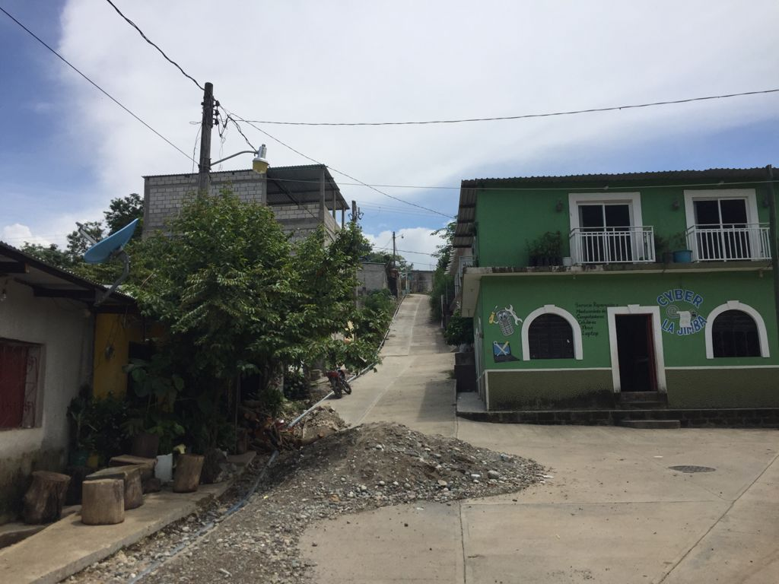

3.7.1 **CRITERIOS DE INCLUSION**

Jóvenes que sean del barrio la jimba

Jóvenes de 15- 17 años de edad

Jóvenes que han consumido la marihuana

3.7.2 **CRITERIOS DE EXCLUSION**

Jóvenes que no solo sean de ese barrio

Jóvenes de otras edades

Jóvenes que tiene ansias de consumirla

3.8 **TIPOS DE MUESTREO**

3.8.1 **PROBABILISTICO**

Cortez 2011 señala que todos los elementos de la población tengan la misma probabilidad de ser seleccionados es un método de muestreo se refiere al estudio o el análisis de grupos pequeños de una población que utiliza formas de métodos de selección aleatoria conocido como al azar

Esta investigación se utilizó porque es el tipo de muestreo que no hubo una selección de jóvenes al encuestar, sino que simplemente se eligieron al azar, únicamente que contaran con las características de inclusión.

3.8.2 **ALEATORIO SIMPLE**

García González (2017) Es la selección de la muestra se realiza en una sola etapa, directamente y sin reemplazamientos. Se aplica fundamentalmente en investigaciones sobre poblaciones pequeñas y plenamente identificables, cuando disponemos de la lista completa de todos los elementos del universo, para la selección al azar de manera aleatoria básico para tener la seguridad que cada individuo de la población tiene la misma posibilidad de ser elegidos debe emplearse a una tabla de números aleatorios que se encuentran en un libro de estadística, consiste en seleccionar a un número de personas de tal manera que cada muestra de tamaño tenga la misma oportunidad de ser seleccionada.

3.8.3 **ESTRATIFICADO**

Iglesias Martínez 2005 Nos expone que una muestra es estratificada cuando los elementos de ellas son proporcionales su presencia en la población. Se suele utilizar cuando se busca destacar o investigar las particularidades de un grupo específico de la población es un método de muestreo probabilístico y una forma de muestreo aleatorio, En el que la población se divide en dos o más grupos estratos de acuerdo con uno o más atributos comunes. El muestreo estratificado pretende garantizar que la muestra represente subgrupos o estratos específicos

3.8.4 **SISTEMÁTICO**

Julián Pérez Porto Nos menciona que la muestra se elige mediante la selección de un punto de inicio aleatorio y después la elección de cada elemento en sucesión a partir del marco de la muestra como El muestreo aleatorio simple es un procedimiento de muestreo probabilístico que da a cada elemento de la población objetivo y a cada posible muestra de un tamaño determinado, la misma probabilidad de ser seleccionada

3.8.5 **POR ENGLOMERADO**

Carlos Ochoa 2015 En estadística, el muestreo por conglomerados es una técnica de muestreo utilizada cuando hay agrupamientos «naturales» relativamente homogéneos en una población estadística En esta técnica, la población total se divide en estos grupos y una muestra aleatoria simple se selecciona de los grupos es una técnica que aprovecha la existencia de grupos o conglomerados en la población que representan correctamente el total de la población en relación a la característica que queremos medir. Dicho de otro modo, estos grupos contienen toda la variabilidad de la población. Si esto sucede, podemos seleccionar únicamente algunos de estos conglomerados para conocer la información de interés del total de la población.

3.8.7 MUESTREO POR CONVENIENCIA

(Noriega, 2012) El muestreo por conveniencia es una técnica de muestreo no probabilístico y no aleatorio utilizada para crear muestras de acuerdo a la facilidad de acceso, la disponibilidad de las personas de formar parte de la muestra, en un intervalo de tiempo dado o cualquier otra especificación práctica de un elemento particular.

El investigador elige a los miembros solo por su proximidad y no considera si realmente estos representan muestra representativa de toda la población o no. Cuando se utiliza esta técnica, se pueden observar hábitos, opiniones, y puntos de vista de manera más fácil.

Los investigadores utilizan técnicas de muestreo en situaciones en las que hay grandes poblaciones para ser evaluadas, ya que, en la mayoría de los casos, es casi imposible realizar pruebas a toda una población.

3.8.8 MUESTREO POR CUOTAS

(Larisa, 2009) El muestreo por cuotas es un método de muestreo no probabilístico en el que los investigadores pueden formar una muestra que involucre a individuos que representan a una población y que se eligen de acuerdo con sus rasgos o cualidades.

Los investigadores pueden decidir el rasgo según el cual se llevará a cabo la selección del subconjunto de la muestra para que ésta pueda ser efectiva en la recolección de datos y que puedan generalizar a toda la población. El subconjunto final se decidirá sólo de acuerdo con el conocimiento de la población por parte del entrevistador o investigador.

En las etapas iniciales de un estudio, los investigadores pueden recolectar datos representativos de una muestra formada utilizando el método de muestreo por cuotas. Es muy similar al muestreo estratificado, que es un método de muestreo probabilístico. La principal diferencia entre estas dos técnicas es que, en el muestreo por cuotas, los elementos de la muestra no se seleccionan aleatoriamente de cada estrato como se hace en el muestreo aleatorio estratificado.

3.8.9 ACCIDENTAL O BOLA DE NIEVE

(Emmanuel, 2009) El muestreo de bola de nieve es un tipo de muestreo no probabilístico que se utiliza cuando los participantes potenciales son difíciles de encontrar o si la muestra está limitada a un subgrupo muy pequeño de la población.

Es este tipo de muestreo los participantes de una investigación reclutan a otros participantes para una prueba o estudio. Aquí los investigadores usan su propio juicio para elegir a los participantes, a diferencia del muestreo aleatorio simple donde las probabilidades de que cualquier miembro se elija son las mismas.

3.9 TECNICAS E INSTRUMENTOS DE RECOLECCION DE DATOS.

3.9.1 OBSERVACION

(Diego, 2010) Comúnmente, llamamos observación al acto de emplear la vista para obtener información a partir de un fenómeno de la realidad. Es una actividad común del ser humano y muchos otros animales dotados de distintos mecanismos de visión, que consisten en captar diversos tipos de radiación electromagnética (eso que llamamos luz).

Por otro lado, se llama observación también a uno de los primeros pasos de cualquier investigación que se rija por el método empírico-analítico, que es un modelo posible del método científico, muy empleado en las ciencias naturales y en las ciencias sociales. En ese sentido, la observación consiste en la recopilación directa de datos a partir de la naturaleza mediante trabajos de campo o trabajos de laboratorio.

3.9.2 ENCUESTA

(Yaeko, 2011) La encuesta es una técnica que se lleva a cabo mediante la aplicación de un cuestionario a una muestra de personas. Las encuestas proporcionan información sobre las opiniones, actitudes y comportamientos de los ciudadanos.

La encuesta se aplica ante la necesidad de probar una hipótesis o descubrir una solución a un problema, e identificar e interpretar, de la manera más metódica posible, un conjunto de testimonios que puedan cumplir con el propósito establecido.

Las encuestas son un método de investigación y recopilación de datos utilizadas para obtener información de personas sobre diversos temas. Las encuestas tienen una variedad de propósitos y se pueden llevar a cabo de muchas maneras dependiendo de la metodología elegida y los objetivos que se deseen alcanzar.

Los datos suelen obtenerse mediante el uso de procedimientos estandarizados, esto con la finalidad de que cada persona encuestada responda las preguntas en una igualdad de condiciones para evitar opiniones sesgadas que pudieran influir en el resultado de la investigación o estudio.

3.10 INSTRUMENTOS

3.10.1 CUESTIONARIO

(Ariadna, 2005) Un cuestionario es una herramienta de investigación que consiste en una serie de preguntas y otras indicaciones con el propósito de obtener información de los consultados. Aunque a menudo están diseñados para poder realizar un análisis estadístico de las respuestas, no es siempre así. El cuestionario fue introducido por Sir Francis Galton.1​

El cuestionario es un documento formado por un conjunto de preguntas que deben estar redactadas de forma coherente, y organizadas, secuenciadas y estructuradas de acuerdo con una determinada planificación, con el fin de que sus respuestas nos puedan ofrecer toda la información necesaria.

a [encuesta] a menudo se realiza en función de un cuestionario con preguntas {abierta o cerradas}, siendo este por tanto, el [documento] básico para obtener la información en la gran mayoría de las investigaciones y estudios de [mercado].

Los cuestionarios tienen ventajas sobre otros tipos de encuestas en que estos son baratos, no requieren de mucho esfuerzo por parte del consultado como por ejemplo las encuestas orales o telefónicas, y a menudo tienen respuestas estandarizadas que hacen más simple la tabulación de los datos. Sin embargo, estas respuestas estandarizadas pueden frustrar a los usuarios. También los cuestionarios están fuertemente limitados por el hecho de que el consultado deben ser capaces de leer y responder las preguntas. Es por eso que la realización de tantas encuestas para algunos grupos demográficos usando cuestionarios puede ser no práctica.

Como un tipo de encuesta, el cuestionario también tiene mucho de los mismos problemas relacionados con la construcción y fraseología de las preguntas que existen para otros tipos de sondeos de opinión.

CAPITULO IV

4. RESULTADOS

4.1 TABLA DE DATOS PERSONALES

1.DATOS PERSONALES

|  |  |  |  |
| --- | --- | --- | --- |
| VARIABLE | DETALLE | FRECUENCIA | % |
| INFORMACION/ MARIHUANA | SI | 10 | 33% |
|  | NO | 5 | 67% |
|  | TOTAL | 15 | 100% |
| MARIHUANA/ DAÑINA | SI | 10 | 81% |
|  | NO | 1 | 8% |
|  | TALVEZ | 4 | 11% |
|  | TOTAL | 15 | 100% |
| MARIHUANA/ DAÑINA | SI | 10 | 67% |
| A LARGO PLAZO | NO | 5 | 33% |
|  | TOTAL | 15 | 100% |
| MARIHUANA/ADICCION | SI | 13 | 87% |
|  | NO | 2 | 13% |
|  | TOTAL | 15 | 100% |
| CONSUMES / MARIHUANA | SI | 8 | 53% |
|  | NO | 7 | 47% |
|  | TOTAL | 15 | 100% |
| TIEMPO CONSUMIR | UN MES | 4 | 27% |
|  | 6 MESES | 6 | 40% |
|  | 1 AÑO | 5 | 33% |
|  | TOTAL | 15 | 100% |
| OCUPAS/ MARIHUANA | DEPRESION | 1 | 12% |
|  | MEDICINA | 8 | 38% |
|  | PLACER | 6 | 50% |
|  | TOTAL | 15 | 100% |
| PELIGRO/ CONSUMIR | SI | 9 | 60% |
|  | NO | 6 | 40% |
|  | TOTAL | 15 | 100% |
| SOBREDOSIS/ MARIHUANA | SI | 12 | 80% |
|  | NO | 3 | 20% |
|  | TOTAL | 15 | 100% |
| ADICCION TRATADA/ | SI | 11 | 93% |
| MARIHUANA | NO | 1 | 7% |
|  | TOTAL | 15 | 100% |
| PRECAUCION/ MARIHUANA | SI | 11 | 73% |
|  | NO | 4 | 27% |
|  | TOTAL | 15 | 100% |
| AFECTA/ PERSONA | SALUD | 12 | 80% |
|  | SOCIEDAD | 2 | 13% |
|  | VIDA COTIDINA | 1 | 7% |
|  | TOTAL | 15 | 100% |
| CONSUMIR/ MARIHUANA | COMPORTAMIENTO | 5 | 33% |
|  | CAMBIOS FISICOS | 4 | 27% |
|  | OJOS | 6 | 40% |
|  | TOTAL | 15 | 100% |
| MENTALES/ FISICOS | PERDIDA MEMORIA | 6 | 40% |
|  | COMPORTAMIENTO | 3 | 27% |
|  | ANSIEDAD | 6 | 33% |
|  | TOTAL | 15 | 100% |
| CONSUMIR/ PELIGRO | SI | 13 | 87% |
|  | NO | 2 | 13% |
|  | TOTAL | 15 | 100% |

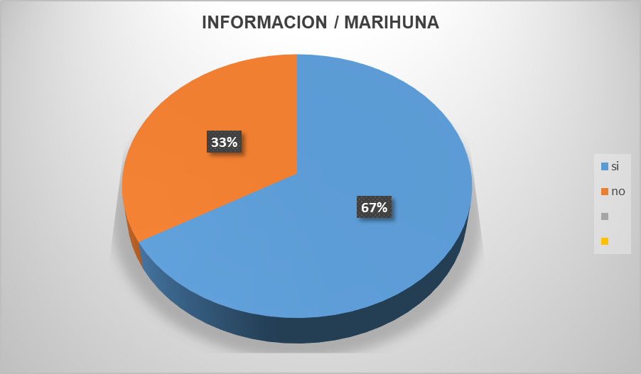

ANÁLISIS

La gráfica nos arroja que 33% dicen que no han tenido información 67 % dijeron que sí.

INTERPRETACIÓN

La gráfica nos arroja que todos los adolescentes si han tenido acceso de información sobre la marihuana que es dañina para la salud y para su bienestar.

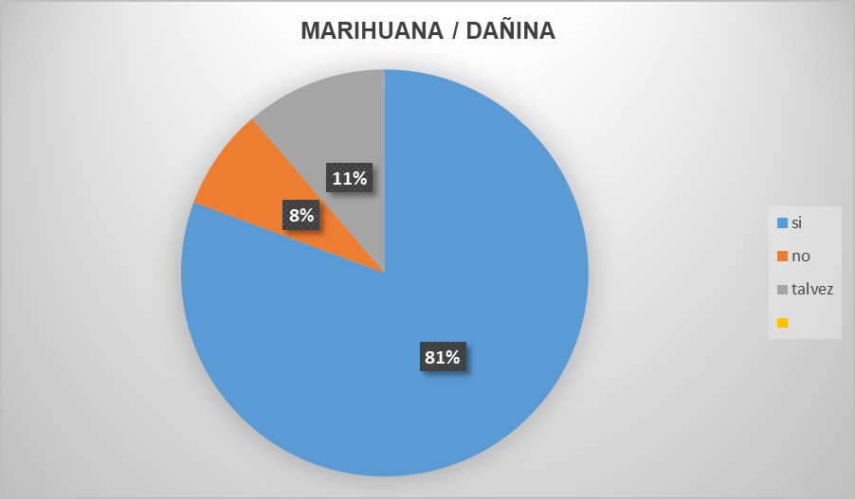GRAFICA # 2

ANÁLISIS

Las personas que están conscientes de los hechos es 81% y las personas que no tienen la noción es 8% y lo que se consideran que talvez lo es el 11%.

INTERPRETACIÓN

El 81% es consciente de lo peligrosa que es la marihuana tanto para su desarrollo y el aprendizaje que con lleva a la pérdida de memoria.

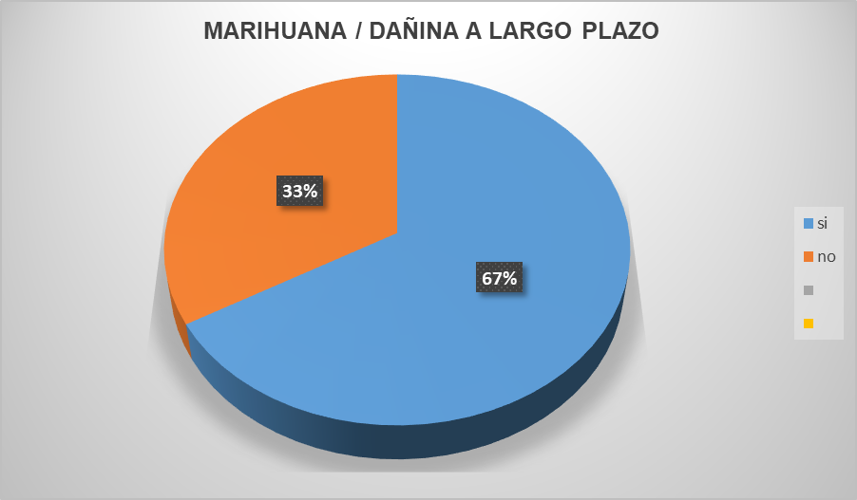GRAFICA#3

ANÁLISIS

La grafica nos arroja que el 67 % es dañina a largo plazo lo que no es considerable ser un adicto a la marihuana y lo que no arroja 33% que consideran que no daña tu cuerpo.

INTERPRETACIÓN

Los datos arrojados indica que la marihuana es dañina para la salud y a largo plazo es considerado daños graves para la salud.

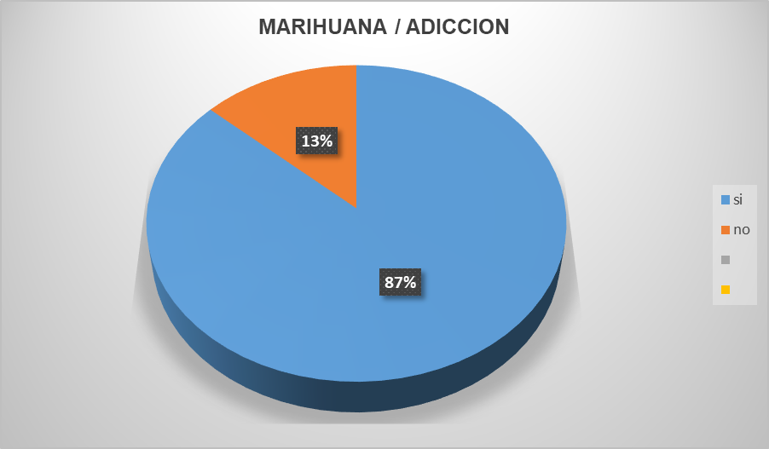GRAFICA#4

ANÁLISIS

La gráfica nos indica que el 87% te puede ser adicto a la marihuana y el 13% arroja que no.

INTERPRETACIÓN

La gráfica indica que el 87% saben que la marihuana se convierte en una adicción y al ser adicto trae problemas tanto para el adolecente y para su familia.

 GRAFICA # 5

ANÁLISIS

La gráfica nos señala que el 53 % consume marihuana y el 47% no la consume.

INTERPRETACIÓN

La gráfica menciona que la mayoría de los adolescentes consumen marihuana están expuestos a conocer más drogas y eso es algo grave tanto para el adolecente y para su vida cotidiana

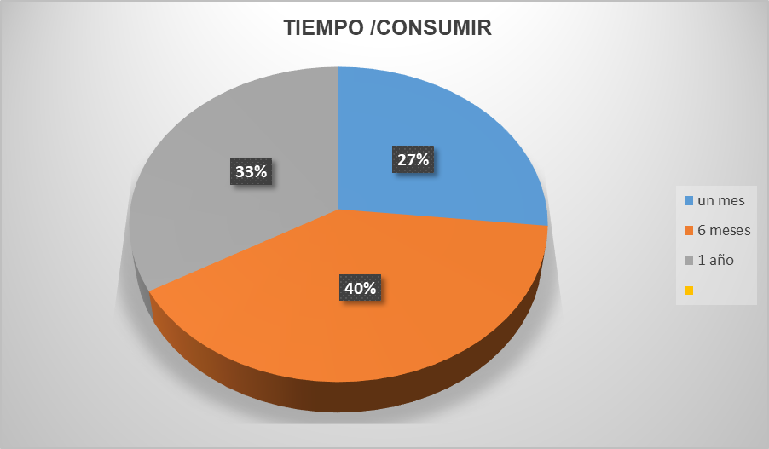 GRAFICA # 6

ANÁLISIS

La grafica nos arroja que 27% la consumen desde hace un mes el 33% desde hace un año consumiéndola y el 40% cada 6 meses que la consumen.

INTERPRETACIÓN

La gráfica señala que el 40% son vulnerable a sufrir una adicción más adelante donde necesita una orientación ya sea por sus padres o con una persona de confianza.

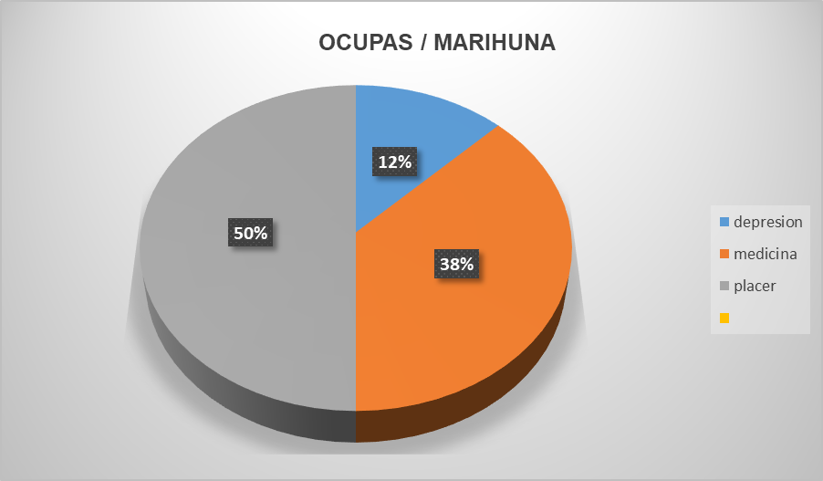 GRAFICA# 7

ANÁLISIS

La gráfica nos dice que 12% lo utilizan por depresión el 38% indica que lo utilizan para medina y el 50% la consume por placer.

INTERPRETACIÓN

Los datos arrojados en la gráfica indican que la mayoría la consume por placer ya sea por las amistades o por sentir las reacciones de la marihuana.

GRAFICA# 8

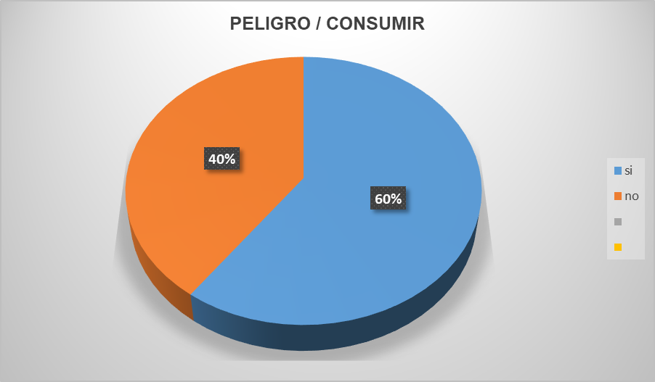

ANÁLISIS

Las grafica nos indica que el 40% considera que no pasa nada y el 60% considera que es peligroso conducir en ese estado.

INTERPRETACIÓN

La gráfica menciona que la mayoría esta consiente que es peligroso consumir antes de conducir por las alteraciones y reacciones que provoca la marihuana

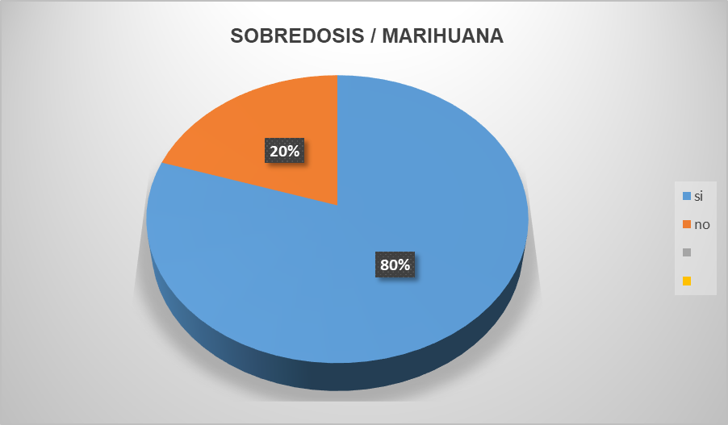 GRAFICA# 9

ANÁLISIS

el 20% dijeron que no y el 80% dijeron que si puedes sufrir una sobredosis de marihuana

INTERPRETACIÓN

la gráfica señala que la marihuana tiene diferentes reacciones y depende del organismo de cada persona y puede provocar una sobredosis de marihuana

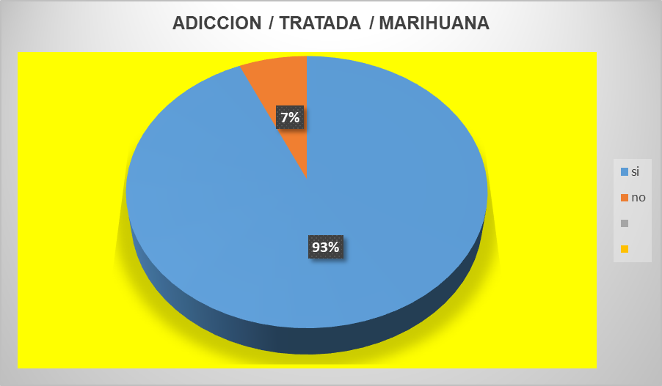 GRAFICA#10

ANÁLISIS

la gráfica nos arroja que el 93% dijeron que si puede ser tratada y el 7% dijeron que no

INTERPRETACIÓN

la gráfica señala que la marihuana puede ser tratada para mejorar su calidad de vida

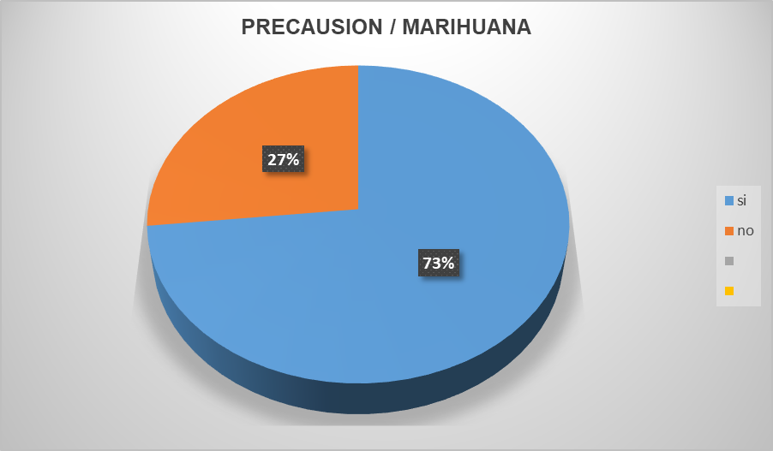 GRAFICA# 11

ANÁLISIS

el 27 % dijeron que no es importante tomar medidas de precaución 73 % que si es importante tomar medidas de precaución

INTERPRETACIÓN

los datos arrojan que es importante tomar las medidas de precaución sobre la marihuana ya que tiene diferentes alucinaciones

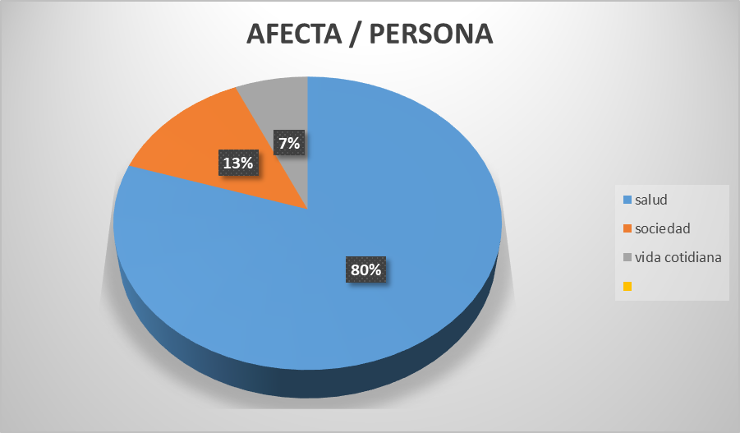 GRAFICA# 12

Análisis

arroja que el 7% daña la vida cotidiana 13% daña a la sociedad y el 80% daña la salud para el adolecente

INTERPRETACIÓN

los datos arrojan que la marihuana afecta en loa salud para el adolecente durante su desarrollo y para el aprendizaje

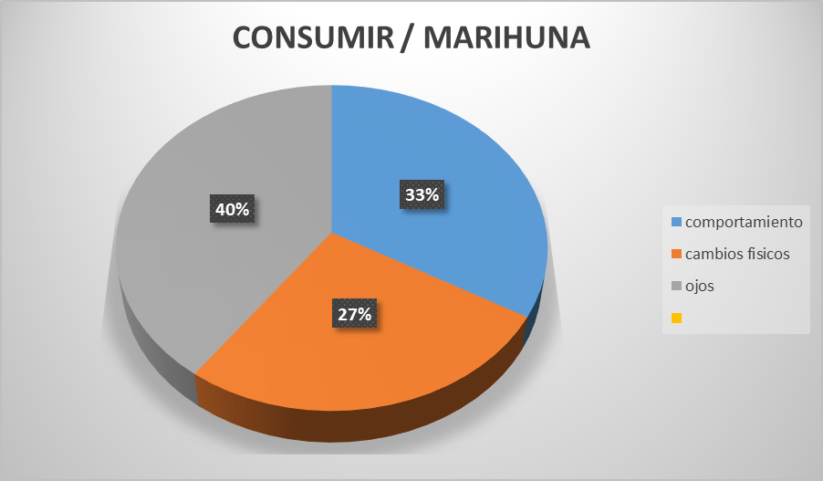 GRAFICA # 13

ANÁLISIS

La gráfica indica que el 27% son los cambios físicos 33% se basa en el comportamiento y el 40% en los ojos.

INTERPRETACIÓN

La gráfica señala que la mayoría de las personas se dan cuenta cuando una persona ha consumido marihuana se da cuenta por el color de los ojos.

GRAFICA # 14

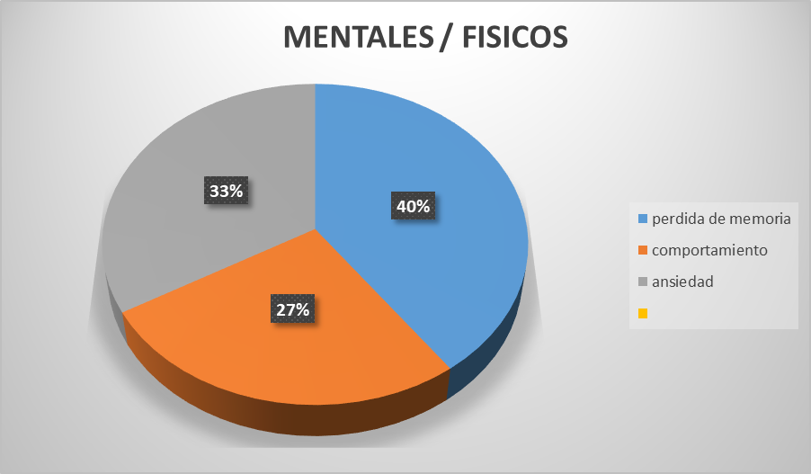

ANÁLISIS

El 27% arroja que se basa en su comportamiento el 33% es por ansiedad ya sea por problemas familiares, amigos o novios y el 40% en pérdida de memoria.

INTERPRETACIÓN

Los datos arrojados son la pérdida de memoria que causa la marihuana al consumirlo de una manera excesiva y que puede llegar a provocar factores de riegos como la muerte o problemas alimenticios.

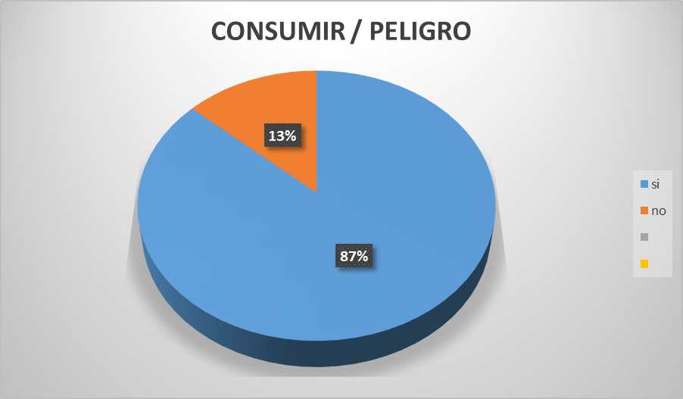 GRAFICA # 15

ANÁLISIS

La gráfica señala que el 13% dijeron que no te lleva a consumir otras drogas y el 87% dijeron que si.

INTERPRETACIÓN

La gráfica arroja que si te puede llevar a consumir otras drogas más fuertes para sentir más satisfacción y placer.

CONCLUSIÓN

La marihuana es una hierba que produce alucinaciones que provoca que los jóvenes sienten placer al consumirlo como también se puede hacer una adicción porque la marihuana es medicinal reduce a la mitad el crecimiento tumoral en el cáncer de pulmón y además disminuye de forma significativa la propagación del cáncer la planta no es mala mientras no se vuelva un consumidor repulsivo porque incrementa el riesgo de adicción lo que a su vez incrementa el riesgo de consumo y adicción a otras drogas y se vuelve un hábito cotidiano por depresión y ansiedad se convierte parte de tu vida y llegas a conocer otro tipo de drogas que son relacionados con marihuana lo que se presentaron anteriormente en como se convierte en un vicio y que sabemos muy bien que no es bueno para la salud ya que daña tu cuerpo tanto mental y físico porque están en pleno desarrollo la adolescencia es una etapa difícil tanto para los padres como para ellos, porque comienzan a descubrir nuevas cosas ya sean positivas o negativas como las drogas. La droga puede disminuir la atención como la memoria y funciones del aprendizaje, así como afectar el cerebro que construye conexiones entre las áreas que son necesarias para estas funciones, pero todo ser humano tiene derecho a cometer errores y rescatar su vida y poder salir de una adicción desde hace tiempo se están aumentando el número de demandas de personas que buscan tratamiento para dejar la marihuana incluso, en los últimos años, ha aumentado el efecto psicoactivo de la marihuana es por ello, que como que se recomienda hacer una desintoxicación física para conseguir la abstinencia de la marihuana es dejar de fumar de golpe puede provocar más o menos consecuencias como la ansiedad, baja depresión arterial, irritabilidad y agitación es por ello que es necesario la desintoxicación física de tratamiento psicofarmacológico para contrarrestar el malestar físico no todas las personas con adicción a la marihuana deberán tomar medicación, depende de cada caso, porque va depender del tiempo que lo estuvo consumiendo y poder elaborar el diagnóstico y mejorar la calidad de vida del usuario que tenga en cuenta que tiene toda una vida por delante donde obtendrá, sueños y metas por lograr que vea que su vida todavía esta tiempo para poder restaurarse y mejorar como persona y ver por su familia

también obtenga esa calidez y paz en su hogar para que este consiente que todo es mejor sin las drogas porque tu adicción no es el resultado de tu fracaso, sino de tu temor a triunfar en la vida. Siempre estás a tiempo de convertirte en una mejor persona, no dejes que los vicios te arrastren a tal punto que un día te despiertes, y sea demasiado tarde.

Nos refugiamos en las drogas por el miedo a mostrarnos como realmente somos en la realidad nos creamos un entorno perfecto, en donde los amigos lo hacen tienes que hacerlo primero tienes que ver por ti y por tu salud y las consecuencias que traen más adelante que, a fin de cuentas, son falsos, no vale la pena vivir una vida auténtica, aunque pueda haber desilusiones, que escudarse en las drogas fingiendo que está bien cuando en realidad estas dañando tu cuerpo.

ANEXOS

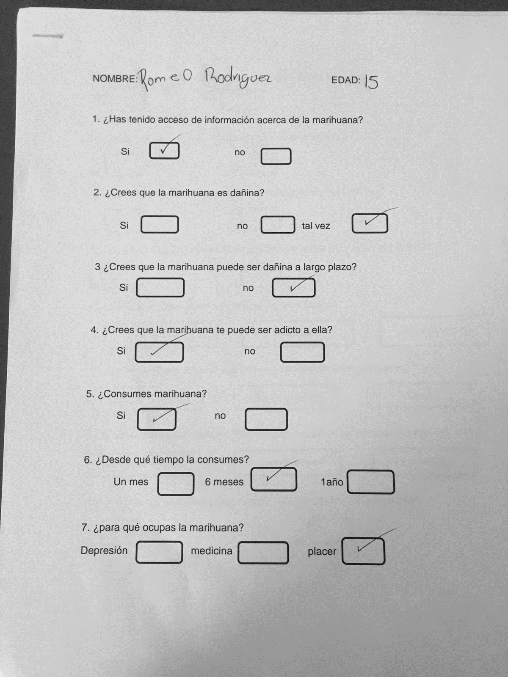

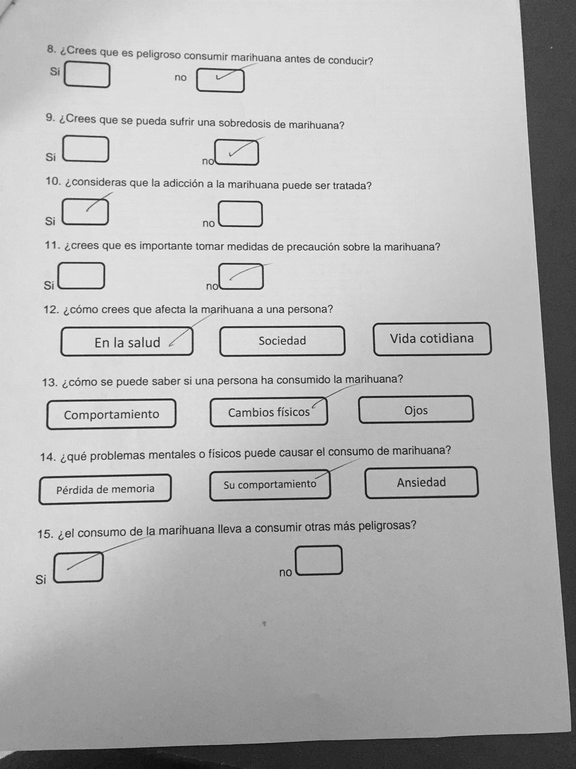

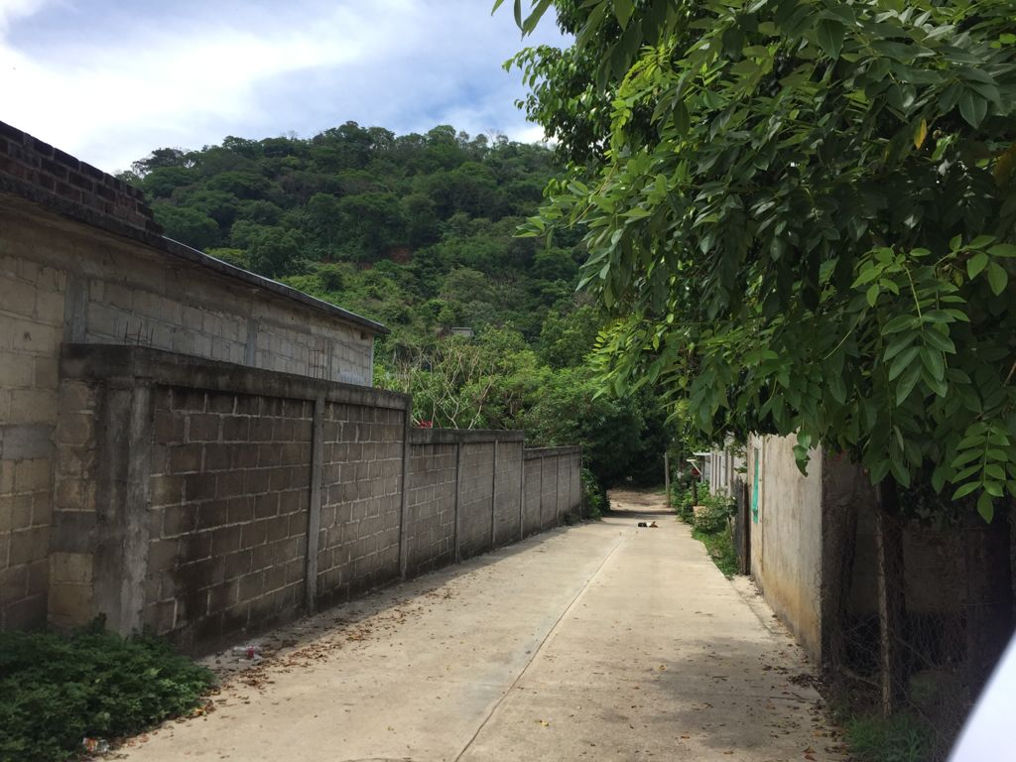

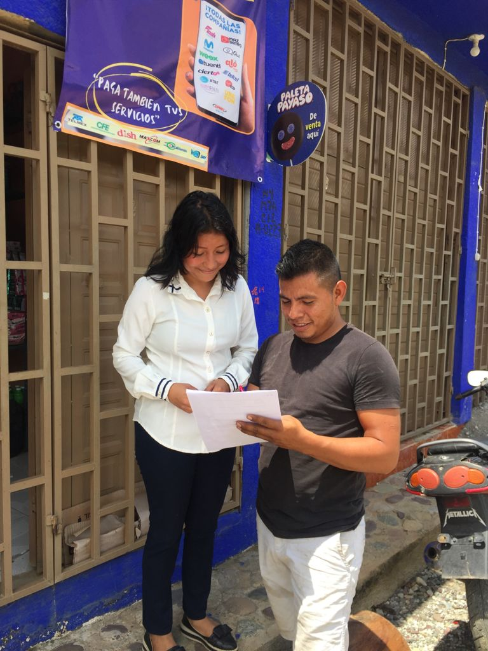

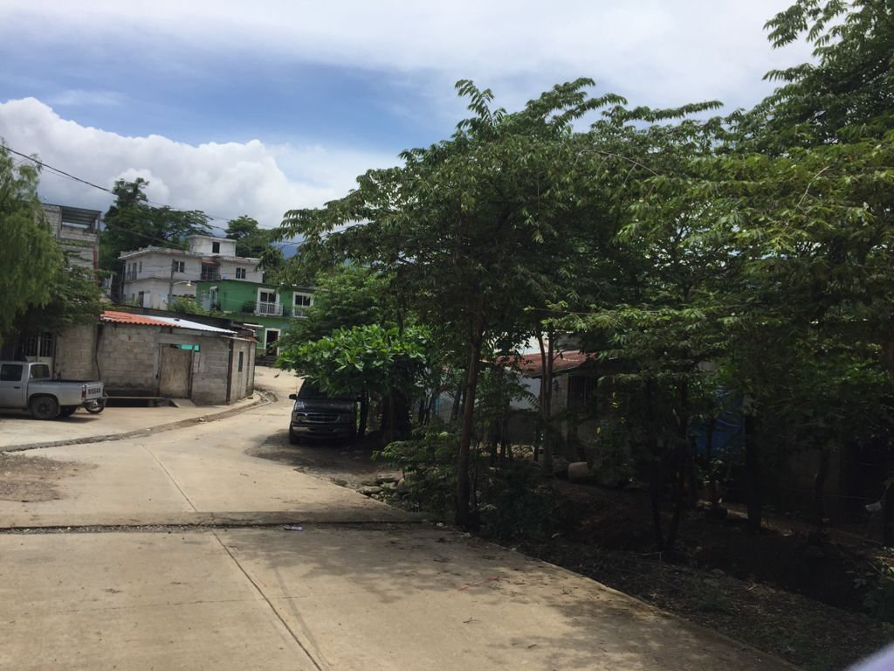

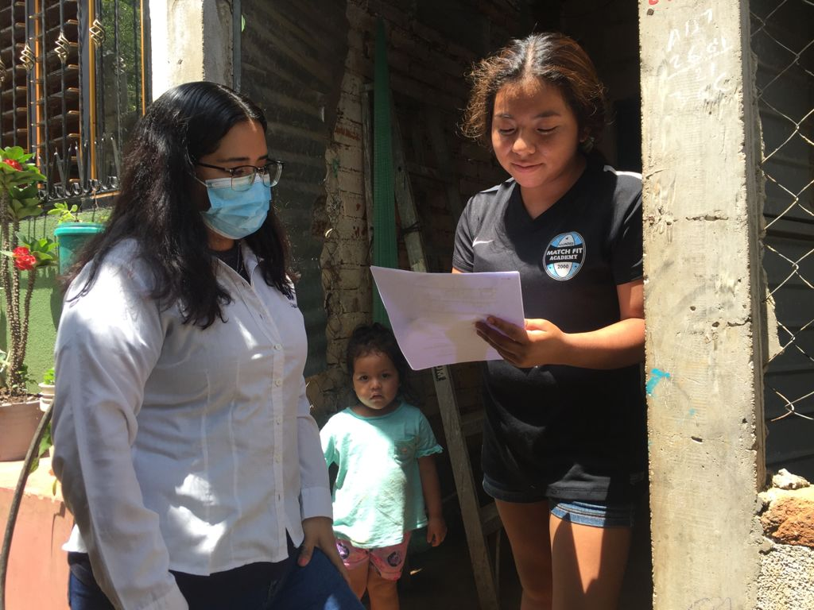

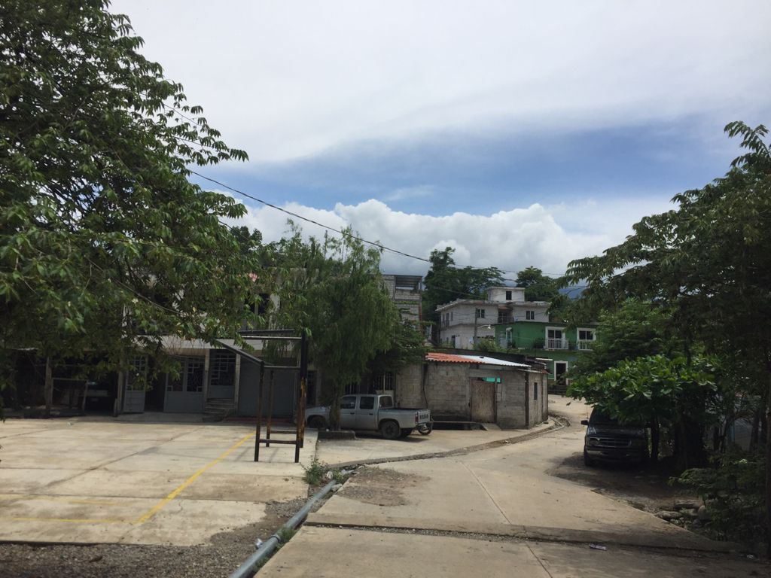

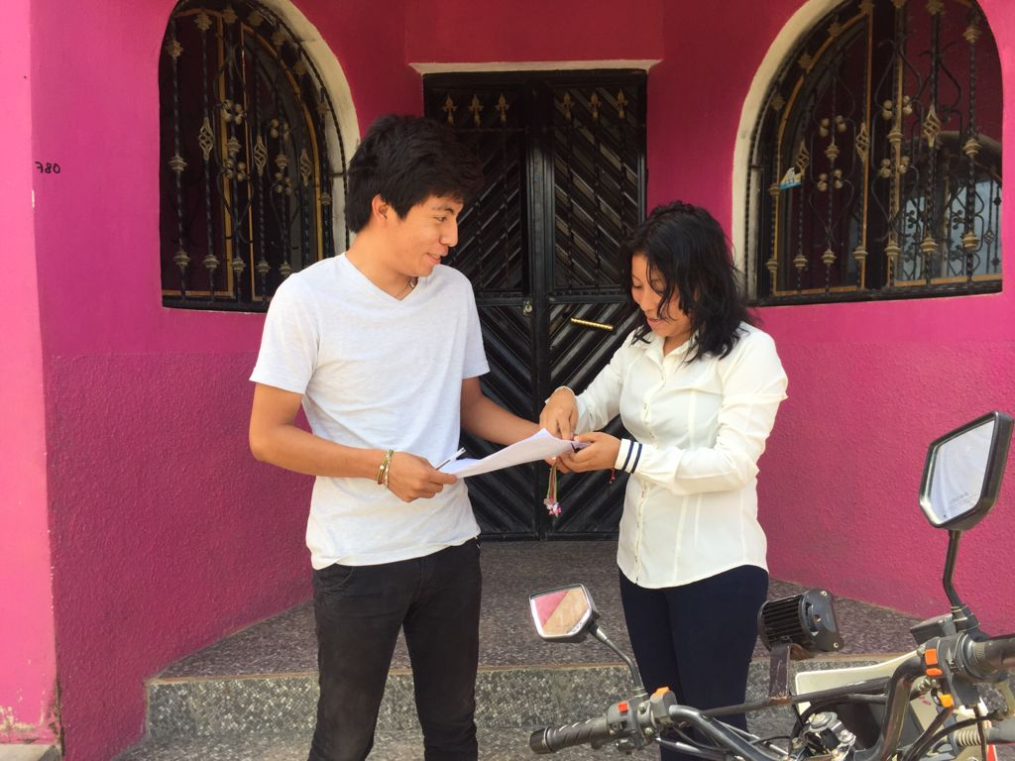

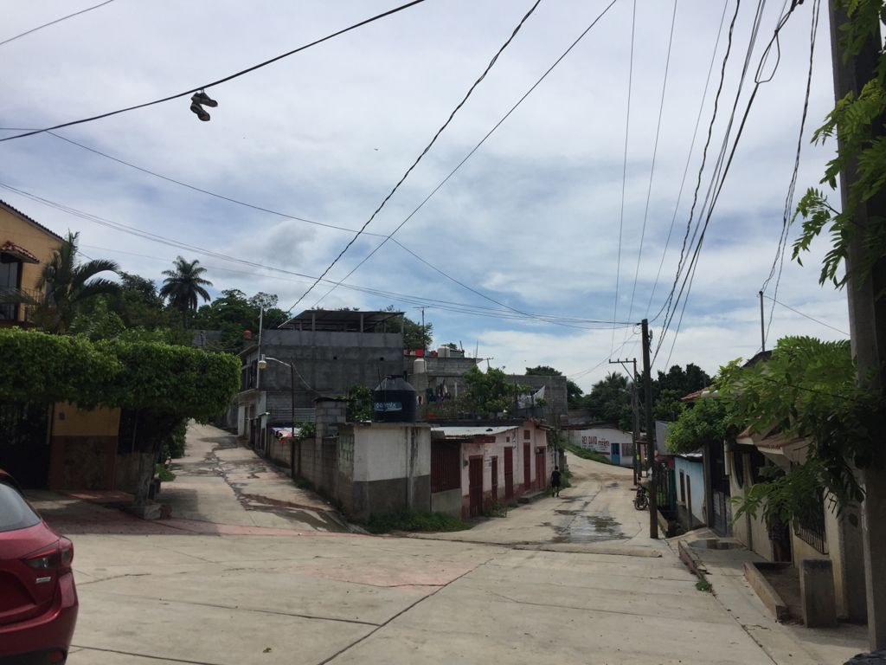

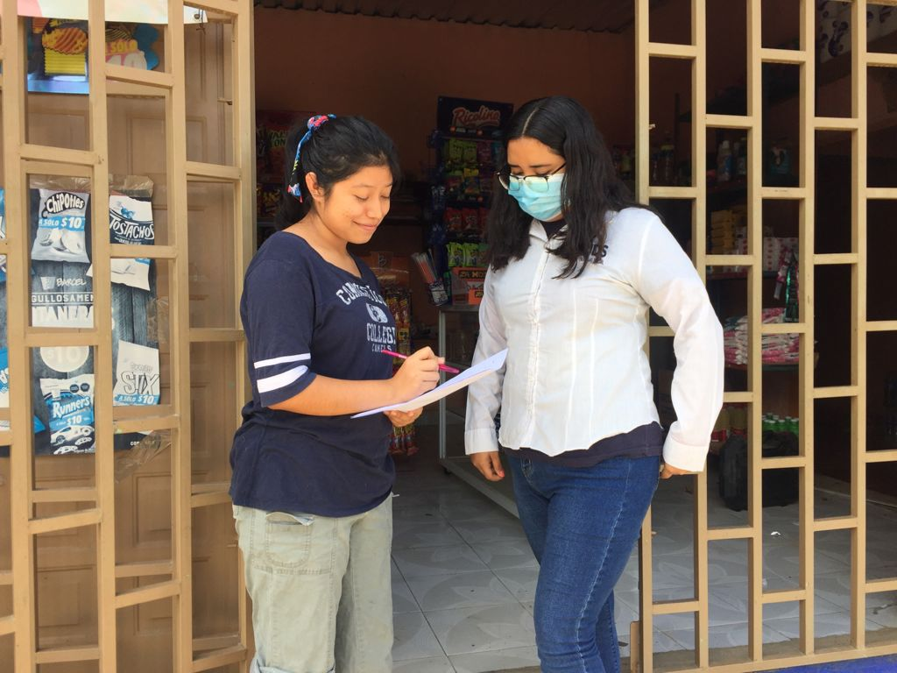

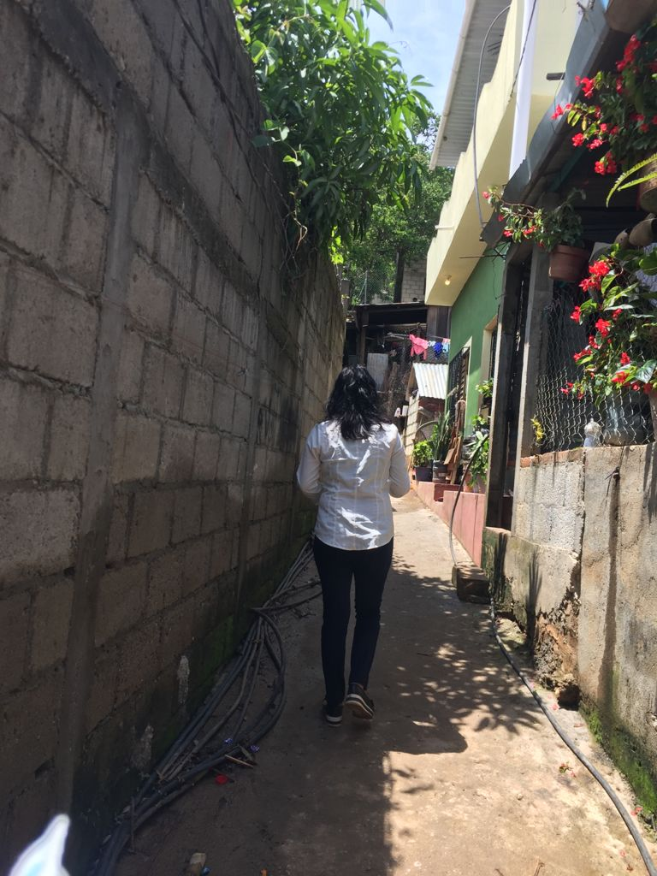



BIBLIOGRAFÍAS¬ O REFERENCIAS

García González Luis Ángel. (2017, febrero 2). Muestreo probabilístico y no probabilístico. Teoría. Recuperado de https://www.gestiopolis.com/muestreo-probabilistico-no-probabilistico-teoria/

Bernal, C. (2006). Metodología de la Investigación. México, D.F., Pearson educación.

Jiménez R. Metodología de la Investigación. Elementos básicos para la investigación clínica. La Habana:ECIMED; 1998

Hurtado, J. (2005). Cómo Formular Objetivos de Investigación. Caracas, Editorial SypaL.

<https://www.tekcrispy.com/2019/02/18/marihuana-adolescencia-depresion-adultez/>

<https://www.clinicaalemana.cl/articulos/detalle/2017/efectos-del-consumo-de-marihuana-en-adolescentes>

<https://www.elsevier.es/es-revista-atencion-primaria-27-articulo-estudio-cualitativo-sobre-el-consumo-S0212656711000023>

<https://tiposdeinvestigacion.org/transversal/>

<https://psicologiaymente.com/miscelanea/estudios-longitudinales>

<https://www.diferenciador.com/poblacion-y-muestra/#:~:text=La%20poblaci%C3%B3n%20estad%C3%ADstica%2C%20tambi%C3%A9n%20conocida,comparten%20alguna%20caracter%C3%ADstica%20en%20com%C3%BAn>.

<https://www.questionpro.com/blog/es/investigacion-correlacional/#:~:text=Sin%20correlaci%C3%B3n%3A%20En%20este%20tipo,en%20que%20la%20otra%20var%C3%ADe>.

<https://tiposdeinvestigacion.org/ejemplos-de-investigacion-cualitativa-y-cuantitativa/>

<https://www.questionpro.com/blog/es/muestreo-no-probabilistico/#:~:text=El%20muestreo%20no%20probabil%C3%ADstico%20se,la%20experiencia%20de%20los%20investigadores>.

<https://www.questionpro.com/blog/es/muestreo-por-cuotas/#:~:text=El%20muestreo%20por%20cuotas%20es,con%20sus%20rasgos%20o%20cualidades>.

<https://concepto.de/observacion/#ixzz6w6PrRcQJ>

<https://www.questionpro.com/es/una-encuesta.html>